**Work Center移动平台**

**详细设计文档**

|  |  |  |
| --- | --- | --- |
| 文件状态：  [√] 草稿  [ ] 正式发布  [ ] 正在修改 | 文档编号： |  |
| 当前版本： | 1.0 |
| 作 者： |  |
| 完成日期： |  |

**红色:设计器属性**

**蓝色:iOS客户端属性**

**黄色:Android客户端属性**

**黑色三者都有**

文档变更记录

|  |  |  |  |  |  |
| --- | --- | --- | --- | --- | --- |
| 序号 | 变更说明 | 作者 | 版本号 | 日期 | 批准 |
|  |  |  |  |  |  |
|  |  |  |  |  |  |
|  |  |  |  |  |  |
|  |  |  |  |  |  |
|  |  |  |  |  |  |
|  |  |  |  |  |  |
|  |  |  |  |  |  |

目录

1.引言 6

1.1编写目的 6

1.2 背景 7

1.3术语表 7

1.4使用的文字处理工具 7

2.系统详细需求分析 8

2.1需求概述 8

2.2软件结构 9

3.模块设计 9

3.1客户端功能设计说明 9

3.1.1登录模块 9

3.1.2首页设置模块 11

3.1.3网络设置模块 12

3.1.4系统设置模块 16

3.1.5首页模块 17

4.脚本控件 22

4.1组件（Component） 23

4.1.1Component组件属性说明 23

4.1.2Component组件方法说明 24

4.2容器（Container） 24

4.2.1Container容器属性说明 25

4.2.2Container容器方法说明（Container容器继承自Component组件） 25

4.3BoxLayoutX布局 25

4.4BoxLayoutY布局 25

4.5组容器（GroupContainer） 26

4.5.1 GroupContainer组容器属性说明（继承自Container容器） 26

4.6分页签（TabContainer） 28

4.6.1 TabContainer分页签属性说明（继承自Container容器） 28

4.6.2 TabContainer分页签方法说明（继承自Container容器） 29

4.6.3 TabContainer分页签控件举例 29

4.7表单（Form） 30

4.7.1 Form表单属性说明（继承自Component组件） 30

4.7.2 Form表单方法说明（继承自Component组件） 31

4.7.3 Form表单控件举例 31

4.8标签控件（LabelComponent） 33

4.8.1 LabelComponent标签控件属性说明（继承自Component组件） 33

4.9开关控件（LabelSwitch） 34

4.9.1 LabelSwitch开关控件属性说明（继承自LabelComponent标签控件） 34

4.9.2 LabelSwitch开关控件举例 35

4.10文本控件（LabelText） 35

4.10.1 LabelText文本控件属性说明（继承自LabelComponent标签控件） 36

4.10.2 LabelText文本控件举例 37

4.11列表控件（LabelList） 39

4.11.1 LabelList列表控件属性说明（继承自LabelComponent标签控件） 40

4.11.2 LabelList列表控件方法说明（继承自LabelComponent标签控件） 41

4.11.3 LabelList列表控件举例 41

4.12日期控件（LabelDate） 43

4.12.1 LabelDate日期控件属性说明（继承自LabelComponent标签控件） 44

4.12.2 LabelDate日期控件举例 44

4.13时间控件（LabelTime） 46

4.13.1 LabelTime时间控件属性说明（继承自LabelComponent标签控件） 46

4.13.2 LabelTime时间控件举例 47

4.14条码扫描控件（CodeScan） 49

4.14.1 CodeScan条码扫描控件属性说明（继承自LabelComponent标签控件） 49

4.14.2 CodeScan条码扫描控件方法说明（继承自LabelComponent标签控件） 50

4.14.3 CodeScan条码扫描控件举例 50

4.15播放组件（Player） 52

4.15.1 Player播放组件属性说明（继承自Component组件） 52

4.15.2 Player播放组件方法说明（继承自Component组件） 53

4.15.3 Player播放组件举例 53

4.16GPS组件（GPS） 55

4.16.1 GPS组件属性说明（继承自LabelComponent标签控件） 55

4.16.2 GPS组件举例 56

4.17图形控件（Chart） 57

4.17.1 Chart图形控件属性说明（继承自Component组件） 58

4.17.2Chart图形控件举例 58

4.18表格组件（Table） 60

4.18.1 Table表格组件属性说明（继承自Component组件） 61

4.18.2Table表格组件方法说明（继承自Component组件） 62

4.18.3Table表格组件举例 62

4.19地图组件（Map） 65

4.19.1Map地图组件属性说明（继承自Component组件） 65

4.19.2Map地图组件方法说明（继承自Component组件） 66

4.19.3Map地图组件举例 66

4.20二维码组件（Code2D） 67

4.20.1Code2D二维码组件属性说明（继承自Component组件） 68

4.20.2Code2D二维码组件方法说明（继承自Component组件） 68

4.20.3Code2D二维码组件举例 68

4.21网页控件（WebBrower） 70

4.21.1WebView网页控件属性说明（继承自Component组件） 70

4.21.2WebView网页控件方法说明（继承自Component组件） 71

4.21.3WebView网页控件举例 71

4.22图片选择器（PhotoSelector） 73

4.22.PhotoSelector图片选择器属性说明（继承自Component组件） 73

4.22.3PhotoSelector图片选择器举例 74

4.23手写签名控件（Sign） 75

4.23.1 Sign手写签名控件属性说明（继承自LabelComponent标签控件） 76

4.23.2Sign手写签名控件方法说明（继承自LabelComponent标签控件） 76

4.23.3Sign手写签名控件举例 76

4.24待办提醒（BackLog） 78

4.24.1 BackLog待办提醒控件属性说明（继承自Component标签控件） 79

4.24.2BackLog待办提醒控件举例 79

4.25附件（Adjunct） 81

4.25.1 Adjunct附件控件属性说明（继承自LabelComponent标签控件） 81

4.25.2 Adjunct附件控件方法说明（继承自LabelComponent标签控件） 81

4.25.3 Adjunct附件控件举例 81

4.26录制控件（Record） 83

4.26.1 Record录制控件属性说明（继承自LabelComponent标签控件） 83

4.26.2 Record录制控件方法说明（继承自LabelComponent标签控件） 83

4.26.3Record录制控件举例 83

4.27隐藏域（HiddenText） 85

4.27.1 HiddenText隐藏域控件属性说明（继承自Component标签控件） 85

4.27.2HiddenText隐藏域控件举例 85

4.28文件选择控件（FileSelector）（android） 86

4.28.1 FileSelector文件选择控件属性说明（继承自LabelComponent标签控件） 86

4.28.2 FileSelector文件选择控件举例 86

4.29Html列表控件（HtmlList） 88

4.29.1 Html列表控件属性说明（继承自Component标签控件） 88

4.29.2 Html列表控件方法说明（继承自Component标签控件） 88

4.29.3Html列表控件举例 89

4.30Html信息控件（HtmlContent） 89

4.30.1 Html信息控件属性说明（继承自Component标签控件） 90

4.30.2Html信息控件方法说明（继承自Component标签控件） 90

4.30.3 Html信息控件举例 90

4.31操作按钮（SystemButton） 92

4.31.1 SystemButton操作按钮控件属性说明（继承自Component标签控件） 92

4.31.2Sign手写签名控件方法说明（继承自LabelComponent标签控件） 92

4.31.3 SystemButton操作按钮控件举例 93

4.32返回首页控件（IndexButton） 93

4.32.1 IndexButton返回首页控件属性说明（继承自SystemButton操作按钮控件） 93

4.32.2 IndexButton返回首页控件举例 94

4.33信息按钮控件（InfoButton） 95

4.33.1 信息按钮控件属性说明（继承自SystemButton操作按钮控件） 95

4.33.2 信息按钮控件举例 95

5.系统出错处理 97

# 

# 1.引言

## 1.1编写目的

编写该文档的目的在于从总体设计的角度明确Work Center企业移动平台系统的功能和处理模式，使系统开发人员和产品管理人员明确产品功能，可以有针对性的进行系统开发、测试、验收等各方面的工作。

本文档的预期读者为系统设计人员、软件开发人员、软件测试人员和项目评审人员。

## 1.2 背景

传统代码级开发成本越来越高，软件的功能升级跟不上市场的变化，客户的满意度越来越低。造成这方面的原因是多方面的，最重要是人力成本大幅上升和企业对软件的要求越来越高，通用的软件产品已无法满足企业对管理的要求，通常一款软件产品只能解决企业一项目业务70%的需求，或更少。要看企业的要求修改产品，普通实施工程师根本无法完成，需要产品研发人员参与项目的修改，这就造成企业成本大幅上升，同时也造成产品研发人员疲于应付项目，无法专心于产品的升级。

为了摆脱这个现状，我们开发了一套Axeac企业移动平台系统，这套系统能够使企业的实施人员只需要懂数据库的操作和会写SQL语句就能够快速完整的配置出一套符合企业业务要求的移动应用，企业在发展中业务有所调整升级，也只需要对这套系统做一些控件配置就可以完成系统和业务的配套升级，这样就在很大程度上降低了企业对系统的维护成本和人力成本。

## 1.3术语表

|  |  |  |
| --- | --- | --- |
| 序号 | 术语 | 说明性定义 |
| 1 | Work Center | 北京快虎信息技术有限公司开发的企业移动平台 |

## 1.4使用的文字处理工具

文字处理软件：Microsoft Word

# 2.系统详细需求分析

## 2.1需求概述

Axeac Platform是一个易于部署和使用的移动应用平台，能够以最快的速度帮助用户创建应用APP，为用户将各类信息系统转化为移动应用，通过实施Axeac Platform让企业在运营效率、透明度、控制力和敏捷性方面迅速受益。

Axeac Platform由四个部分组成：Axeac Service、Axeac Mobile（Android、iOS）、Axeac Consle、Axeac EBS，通过这四部分的整合搭配，为用户提供整合企业信息系统形成企业移动App的能力。

## 2.2软件结构

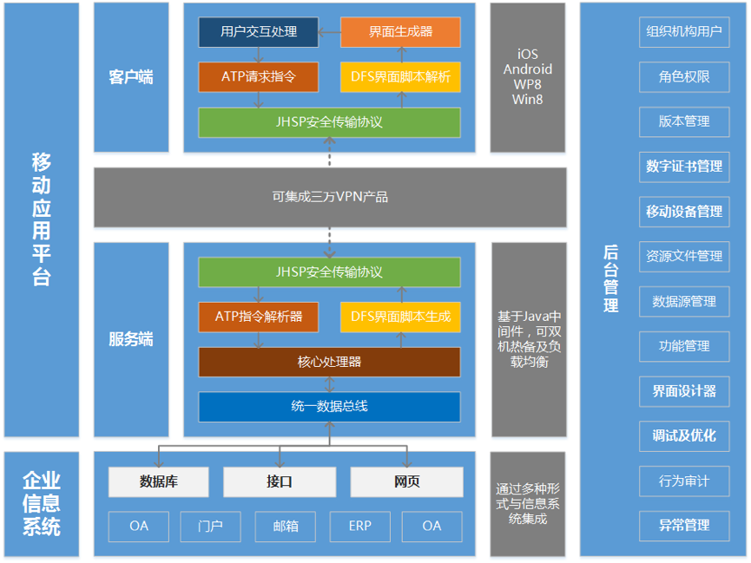

# 3.模块设计

## 3.1客户端功能设计说明

客户端所有模块数据和图片都从服务器后台获取加载显示。

### 3.1.1登录模块

登录模块页面上方客户信息展示区域，采取可配置方式，进行加载，图片名称固定：loginbanner。

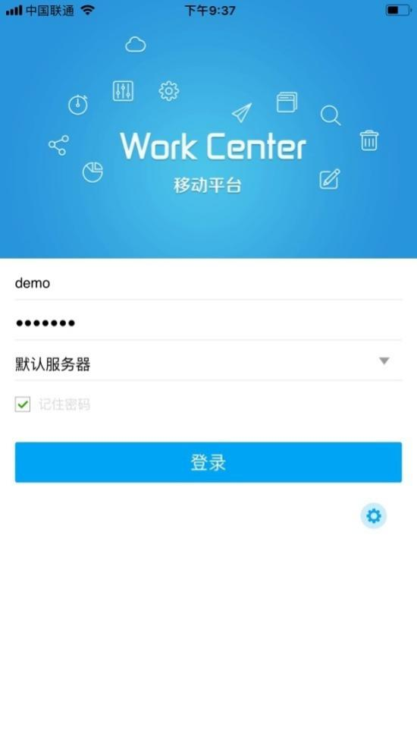

##### 3.1.1.1流程图

请求数据 返回脚本

客户端主界面

服务器

登录

请求失败（连接3s） 请求成功

##### 3.1.1.2功能描述

用户如未输入用户名和密码，点击登录按钮，系统提示“账号密码不能为空”信息，提示信息停留2s后消失，用户输入账号密码和选择服务器后点击登录按钮连接服务器进行登录，如果连接服务器时间超过3s，则提示“系统连接失败，请检查网络或联系系统管理员”信息，该提示信息停留2s后消失，并且返回登录页面。在一切正常情况下则可根据选择的服务器权限来进入相应的主界面。

##### 3.1.1.3输入数据

用户名

用户密码

服务器信息

是否记住密码标识

##### 3.1.1.4输出数据

Form表单，格式如下：

|  |
| --- |
| MEIP_CODE =0  MEIP_MESSAGE=操作成功  MEIP_SEQUENCE=e18f01217baa4d6f9828f8d4a1df0484  MEIP_TIMES=141  MEIP_RETURN_TYPE=MEIP_RETURN_FORM  MEIP_USERNAME=demo  Form = Form  Form.id = Form1  Form.title = 入库单列表  Form.layout = BoxLayoutY  Form.refresh =  var.Table1 = Table  var.Operating1 = Operating  var.IndexButton1 = IndexButton  var.LabelText1 = LabelText  var.LabelText2 = LabelText |

##### 3.1.1.5限制条件

只有配对的服务器信息的企业用户才能使用，否则登录不了对应系统。

##### 3.1.1.6测试要点

服务器信息配置是否正确

服务器连接是否正常

服务器连接不成功是否返回登录页面并显示错误提示信息

### 3.1.2首页设置模块

该模块主要设置客户端导航页的控件排布方式。

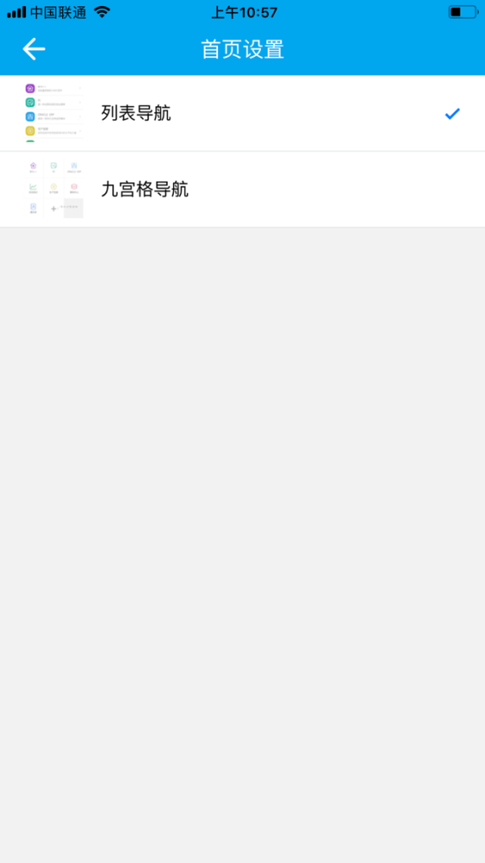

##### 3.1.2.1流程描述

用户进入设置页面，选择首页设置，首页设置包含列表导航模式和九宫格导航模式两个选项，选择其中一个模式，系统将用户选择的选项的值赋值给客户端定义的变量KHListType中，当用户登录系统时，系统根据KHListType变量的值来显示导航页的模式。

### 3.1.3网络设置模块

该模块用来配置企业的服务器信息，系统根据这个配置的信息来连接对应的企业服务器。服务器网络信息包括：服务器名称、服务器地址、是否HTTPS、服务器端口、服务名（默认HttpServer）。

服务器网络信息客户端功能包括：

a、新增，新增功能入口在底部菜单栏。

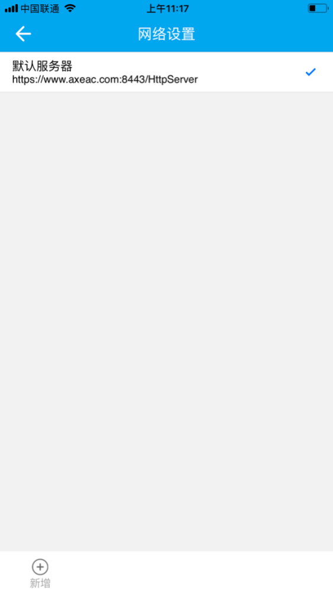

b、修改，在服务器信息列表点击某条记录，进入修改页面，在修改页面可点击底部菜单栏【启用】按钮完成服务器信息修改。

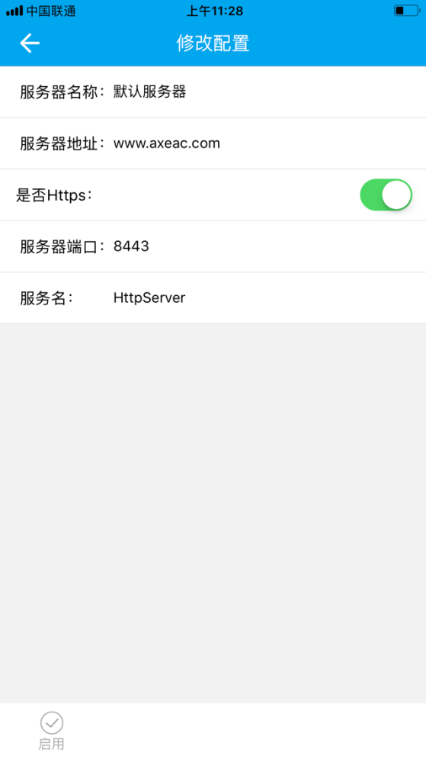

c、删除，在服务器信息列表的某条记录上自右向左滑动，出现【删除】按钮，点击可完成信息删除操作。

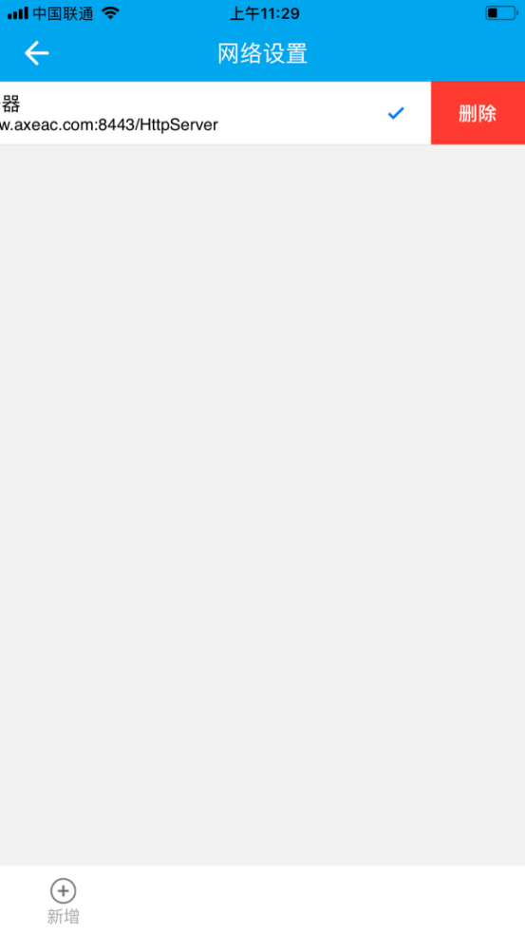

##### 3.1.3.1流程图

删除服务器

修改服务器

网络设置

新增服务器

输入数据

通知登录界面

##### 3.1.3.2功能描述

企业用户通过连接配置的服务器信息来连接对应的企业服务器，从而反问对应的功能界面。用户在网络设置中可以配置服务器信息，需要配置的信息包含：服务器名称、服务器地址（可以是IP或域名）、是否Https、服务器端口和服务名（默认为HttpServer）。用户填写好这些信息后，系统会将服务器信息保存到客户端本地定义的KHAPIServers数组中，在登录界面可以从KHAPIServers数组中选择对应的服务器，选择后将选中的服务器信息保存到KHAPICurrentServer字典中。

##### 3.1.3.3输入数据

服务器名称

服务器地址

是否Https

服务器端口号

服务名

##### 3.1.3.4测试要点

服务器信息配置是否正确

服务器连接是否正常

### 3.1.4系统设置模块

系统设置包含：

a、第三方验证，主要针对个别项目中实际情况需要通过其他系统进行用户身份验证。

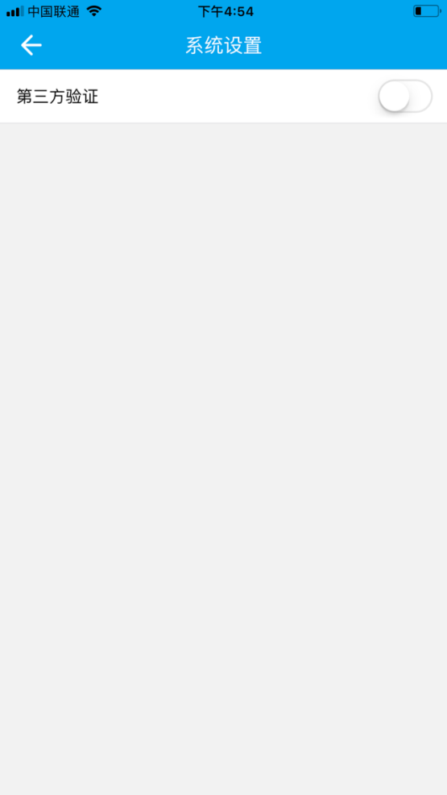

### 3.1.5首页模块

首页包含：

a、主页，主页是根据服务器后台选择的模块来决定主页显示哪个模块和对应的数据

b、导航，导航信息包含了后台配置的该用户所拥有的导航目录，导航目录可以用列表 形式展示，也可以用九宫格形式展示。

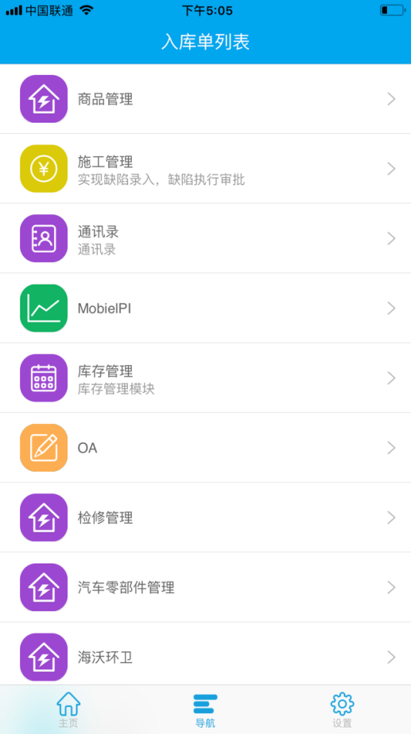 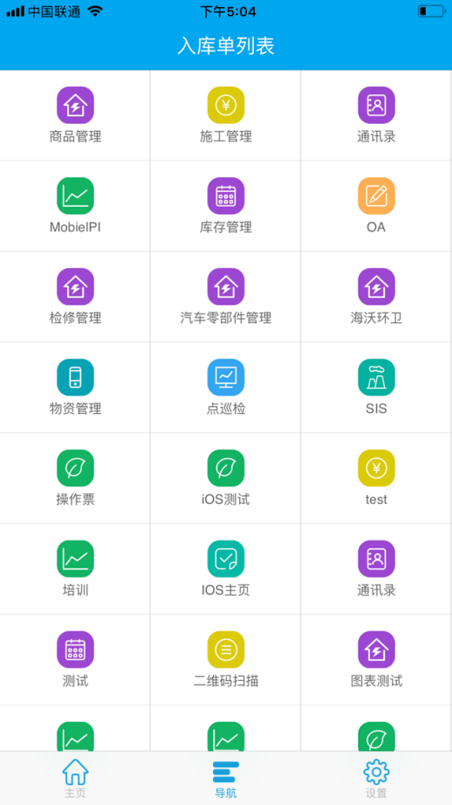

c、设置，设置中有密码修改和关于

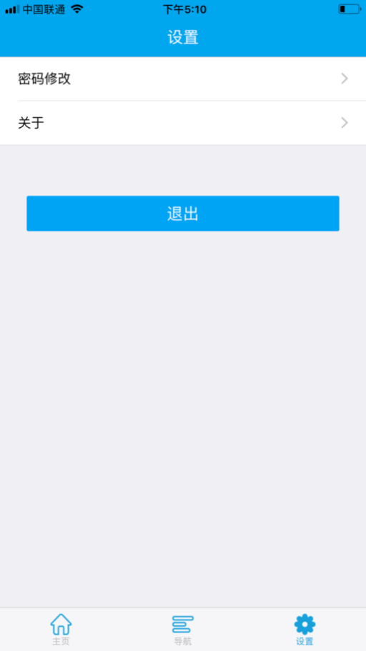

##### 3.1.5.1流程图

主页

主页表单数据

请求数据

服务器

登录

请求失败（连接3s）

导航页

导航目录数据

##### 3.1.5.2功能描述

用户登录系统首先根据配置的服务器信息请求连接服务器，如果连接超过3s还未连接上服务器，则返回到登录页面，如果连接服务器成功，则向服务器请求数据，服务器返回主页的表单数据和导航目录数据给客户端，客户端根据服务器返回的表单数据在主页显示对应的页面模块和数据，客户端根据服务器返回的导航目录数据在导航页显示该用户所拥有的功能控件模块，并根据导航模式（列表|九宫格）来显示导航项。

##### 3.1.5.3输入数据

用户名

用户密码

服务器信息

是否记住密码标识

##### 3.1.5.4输出数据

主页表单数据，格式如下：

|  |
| --- |
| MEIP_CODE =0  MEIP_MESSAGE=操作成功  MEIP_SEQUENCE=e18f01217baa4d6f9828f8d4a1df0484  MEIP_TIMES=141  MEIP_RETURN_TYPE=MEIP_RETURN_FORM  MEIP_USERNAME=demo  Form = Form  Form.id = Form1  Form.title = 入库单列表  Form.layout = BoxLayoutY  Form.refresh =  var.Table1 = Table  var.Operating1 = Operating  var.IndexButton1 = IndexButton  var.LabelText1 = LabelText  var.LabelText2 = LabelText  Table1.title =  Table1.addTitle[0] = 订单号,30%  Table1.addTitle[1] = 状态,20%  Table1.addTitle[2] = 填写人,20%  Table1.addTitle[3] = 日期,30%  Table1.addTitle[4] = id,0  Table1.click = PAGE:wzrk_info:billid=4  Table1.count = 3  Table1.addData1 = RKD20171025151334||填写||||2017-10-25 15:13:34||6  Table1.addData2 = RKD20170702000159||批准||||2017-07-02 00:01:59||5  Table1.addData3 = RKD20161008102310||批准||demo||2016-10-08 10:23:10||3 |

导航目录数据，格式如下：

|  |
| --- |
| Form.id = wzrk  Form.buildDate = 2017-10-26 10:22:20  PAGE.MAIN_IOS=IOS主页  PAGE.MAIN_IOS.VER=1  PAGE.MAIN_IOS.PAGETYPE=FORM  PAGE.MAIN_IOS.PAGEICON=img:12  PAGE.MAIN_IOS.DESCRIPTION=  PAGE.txl_list=通讯录  PAGE.txl_list.VER=1  PAGE.txl_list.PAGETYPE=FORM  PAGE.txl_list.PAGEICON=img:1  PAGE.txl_list.DESCRIPTION=  PAGE.ces=测试  PAGE.ces.VER=1  PAGE.ces.PAGETYPE=FORM  PAGE.ces.PAGEICON=img:20  PAGE.ces.DESCRIPTION=  PAGE.2DCode=二维码扫描  PAGE.2DCode.VER=1  PAGE.2DCode.PAGETYPE=FORM  PAGE.2DCode.PAGEICON=img:4  PAGE.2DCode.DESCRIPTION=  PAGE.chart=图表测试  PAGE.chart.VER=1  PAGE.chart.PAGETYPE=FORM  PAGE.chart.PAGEICON=img:11  PAGE.chart.DESCRIPTION=  PAGE.Chart_Pie=饼图  PAGE.Chart_Pie.VER=1  PAGE.Chart_Pie.PAGETYPE=FORM  PAGE.Chart_Pie.PAGEICON=img:10  PAGE.Chart_Pie.DESCRIPTION=  PAGE.Chart_Line=线图  PAGE.Chart_Line.VER=1  PAGE.Chart_Line.PAGETYPE=FORM  PAGE.Chart_Line.PAGEICON=img:10  PAGE.Chart_Line.DESCRIPTION=  PAGE.testmain=测试主页  PAGE.testmain.VER=1  PAGE.testmain.PAGETYPE=FORM  PAGE.testmain.PAGEICON=img:14  PAGE.testmain.DESCRIPTION=  PAGE.MAIN_IOS=IOS主页  PAGE.MAIN_IOS.VER=2  PAGE.MAIN_IOS.PAGETYPE=FORM  PAGE.MAIN_IOS.PAGEICON=img:12  PAGE.MAIN_IOS.DESCRIPTION=  NAV.nv_product=商品管理  nv_product.NAME = 商品管理  nv_product.ICON = img:11  nv_product.DESCRIPTION =  nv_product.PARENTID = root  nv_product.CCM =  nv_product.PAGE.ghslist=供货商信息  PAGE.ghslist.VER=1  PAGE.ghslist.PAGETYPE=FORM  PAGE.ghslist.PAGEICON=img:23  PAGE.ghslist.DESCRIPTION=  nv_product.PAGE.hwbh=货位变更  PAGE.hwbh.VER=1  PAGE.hwbh.PAGETYPE=FORM  PAGE.hwbh.PAGEICON=img:3  PAGE.hwbh.DESCRIPTION=  nv_product.PAGE.p_product=商品信息  PAGE.p_product.VER=1  PAGE.p_product.PAGETYPE=FORM  PAGE.p_product.PAGEICON=img:4  PAGE.p_product.DESCRIPTION=  nv_product.PAGE.shopck=商品出库  PAGE.shopck.VER=1  PAGE.shopck.PAGETYPE=FORM  PAGE.shopck.PAGEICON=img:20  PAGE.shopck.DESCRIPTION=  nv_product.PAGE.shoprk=商品入库  PAGE.shoprk.VER=1  PAGE.shoprk.PAGETYPE=FORM  PAGE.shoprk.PAGEICON=img:12  PAGE.shoprk.DESCRIPTION= |

##### 3.1.5.5限制条件

只有配对的服务器信息的企业用户才能使用，否则登录不了对应系统。

##### 3.1.5.6测试要点

服务器连接是否正常

服务器连接不成功是否返回登录页面并显示错误提示信息

服务器返回的数据格式是否正确

# 4.脚本控件

## 4.1组件（Component）

## 4.1.1Component组件属性说明

|  |  |  |  |
| --- | --- | --- | --- |
| 字段 | 类型 | 说明 | 默认值 |
| Id | NSString | 组件id | 空 |
| width | NSInteger/可选 | 设置和读取实际显示的宽度的值，-1代表未设置。除了数值外，可以设置百分比，例如xx.width=20% | -1 |
| height | NSInteger/可选 | 设置和读取实际显示的高度的值，-1代表未设置 | -1 |
| styleId | NSString | 指定样式编号，可选项，不指定为默认样式style=bold,italic;color:255255255; | 空 |
| bgColor | NSString | 设置组件的背景颜色值，格式为RRRGGGBBB，例如XX.bgColor = 255255255 | 255255255 |
| alpha | NSInteger | 设置背景透明度，100为不透明、0为完全透明 | 100 |
| bgImage | NSString | 本地或网络上图片，格式为本地图片名 | 空 |
| font | NSString | 格式为size:14px;family:  宋体;style=bold,italic;color:255255255; | 14\黑色 |
| filter | NSString | 有效性标识，NOTNULL、between: xx and yy、@this.属性值>=<值、@组件名.属性值>=<值、include:值1||值2、uninclude:值1||值2、regex：正则表达式 | 空 |
| filterMsg | NSString | 当filter验证没通过时，如果filterMsg为空，则提示现在的提示文本，如果filterMsg不为空，则提示filterMsg的文本 | 空 |
| calWidth | NSInteger | 在设置了height属性时自动计算控件宽度值（根据当前控件的内容），如果没有设置height属性，则根据组件自己实际情况返回宽度值。 不再dfs属性中设置 | - |
| calHeight | NSInteger | 在设置了width属性时自动计算控件高度值（根据当前控件的内容），如果没有设置weight属性，则根据组件自己实际情况返回高度值。不再dfs属性中设置 | - |
| returnable | boolean | 非DFS属性，用来标识该组件是否返回 | false |
| returnValue | NSString | 只读属性，由组件根据自身内容返回给服务器的值，返回形式为：组件id = xxxx/r/n，支持多个返回值 | 空 |
| visible | boolean | visible为true时，组件显示，为false时，组件隐藏 | true |
| enabled | boolean | 对应手机端组件的enabel方法，XX.enable = True/False，是否启用 | true |
| focus | boolean | 对应手机端组件的focus方法，XX.focus = True/False，是否获得焦点 | true |

## 4.1.2Component组件方法说明

|  |  |  |  |
| --- | --- | --- | --- |
| 方法名称 | 返回类型 | 传入参数(参数类型) | 方法说明 |
| setBgImage | void | bgimage(NSString) | 设置组件背景图片，图片可以是本地或网络上图片，格式为本地图片名 |
| setFont | void | font(NSString) | 设置组件中字体样式，格式为size:14px;family:  宋体;style=bold,italic;color:255255255; |
| setBgColor | void | bgcolor(NSString) | 设置组件的背景颜色值，格式为RRRGGGBBB，  例如XX.bgColor=255255255 |
| setPadding | void | padding(NSString) | 设置组件的内边距 |
| setBgAlpha | void | alpha(NSString) | 设置组件背景透明度,100为不透明,0为完全透明 |
| setEnabled | void | enabled(NSString) | 设置组件是否启用，默认为true |
| setFocus | void | Focus(NSString) | 设置组件是否获得焦点，默认为true |
| repaint | void |  | 当宽高改变时，调用父类(容器或表单)repaint方法，父类重新给组件设置宽高，根据重新生成自身的宽度和高度。宽高不改变时，只重新设置自己页面。此方法不再DFS脚步里调用 |
| starting | void |  | DFS设置表单开始，此时设置属性不起作用，此方法在解析DFS脚本时使用 |
| end | void |  | DFS设置表单结束，调用repaint方法，所有设置的属性都起作用，此方法在解析DFS脚本时使用 |
| valid | boolean |  | 此方法，继承的组件要重写。用来验证组件的有效性 |

## 4.2容器（Container）

## 4.2.1Container容器属性说明

|  |  |  |  |
| --- | --- | --- | --- |
| 字段 | 类型 | 说明 | 默认值 |
| id | int | 容器id | Container1 |
| height | NSInteger | 容器高度 | -1 |
| bgColor | NSString | 容器背景色 | 255255255 |
| alpha | NSString | 容器透明度 | 100 |
| bgImage | NSString | 容器背景图片 |  |
| layout | NSString | BoxLayoutX、BoxLayoutY、Grid（例如3列为Grid3） | BoxLayoutY |
| scroll | NSString | 当容器设置了高度时当前属性起作用，值为true/false。默认为true为滚动，false即自动扩展高度。高度未设置为-1 | True |
| visiable | NSString | 容器是否可见 | true |
| filterMsg | NSString | 当filter验证没通过时，如果filterMsg为空，则提示现在的提示文本，如果filterMsg不为空，则提示filterMsg的文本 |  |
| mainForm | boolean | 是否是主form（最外层的form） | false |
| itemPadding | NSString | 各组件之间的间距，单位像素 |  |

## 4.2.2Container容器方法说明（Container容器继承自Component组件）

|  |  |  |  |
| --- | --- | --- | --- |
| 方法名称 | 返回类型 | 传入参数(参数类型) | 方法说明 |
| add | NSString |  | 格式为c.add.组件ID = true/false，true为返回列表。 |
| clear | NSString |  | 清除所有组件 |
| remove | NSString | 参数为要移除的组件 | 移除某个组件 |

## 4.3BoxLayoutX布局

所有组件都在组件一行排列，每个组件的高度都不受限制，根据宽度计算自适应，整个容器的高度为最高的组件的高度，所有组件的宽度都重新设置。已设置宽度值的宽度不变，当宽度为百分比时，根据容器宽度计算出宽度。当没有设置组件宽度时，把所有未设置的组件宽度=容器宽度-已有组件宽度（包括百分比），将调用calWidth方法获取到宽度值，然后根据所有未设置的宽度之和按各自占用百分比及未设置组件宽度比例重新设置宽度。无论什么情况，最后一个控件的宽度为总宽度-其他宽度之和。当只有一个控件时，该控件宽度为容器宽度，高度自适应。

## 4.4BoxLayoutY布局

所有组件都在容器中排列成一列，每个组件的宽度都是容器宽度，根据宽度计算组件高度。

## 4.5组容器（GroupContainer）

### 4.5.1 GroupContainer组容器属性说明（继承自Container容器）

|  |  |  |  |
| --- | --- | --- | --- |
| 字段 | 类型 | 说明 | 默认值 |
| id | int | 组容器id | GroupGontainer1 |
| title | NSString | 组容器标题 | 空 |
| icon | NSString | 组容器图标icon | 空 |
| bgColor | NSString | 组容器背景颜色 | 255255255 |
| alpha | NSString | 组容器透明度 | 100 |
| bgImage | NSString | 组容器背景图片 | 空 |
| layout | NSString | 布局固定为BoxLayoutY | BoxLayoutY |
| scroll | NSString | 组容器是否可以滚动 | true |
| visible | NSString | 组容器是否可见 | true |
| filterMsg | NSString | 当filter验证没通过时，如果filterMsg为空，则提示现在的提示文本，如果filterMsg不为空，则提示filterMsg的文本 | 空 |

#### 4.5.1.1 GroupContainer组容器控件举例

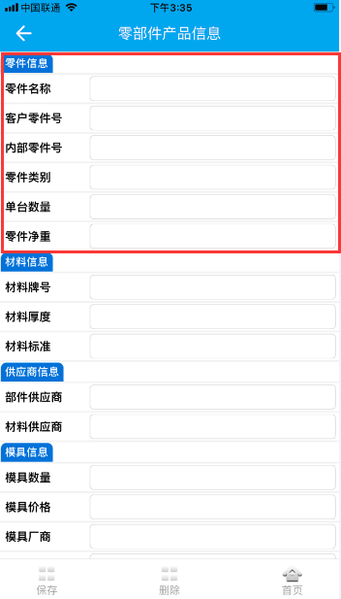

#### 4.5.1.2控件流程图

请求数据 返回数据

组容器

服务器

导航控件

连接失败 包含

登录界面

LabelText等控件

#### 4.5.1.3功能描述

用户向服务器请求数据，服务器返回的数据中包含GroupContainer参数，说明是组容器，组容器中可以包含多个控件，使用组容器可以实现业务模块的分层显示。

#### 4.5.1.4组容器返回数据格式

|  |
| --- |
| MEIP_CODE =0  MEIP_MESSAGE=操作成功  MEIP_SEQUENCE=54bf991dc87149acb0655f9b692ccab6  MEIP_TIMES=62  MEIP_RETURN_TYPE=MEIP_RETURN_FORM  MEIP_USERNAME=demo  Form = Form  Form.id = Form1  Form.title = 零部件产品信息  Form.layout = BoxLayoutY  Form.refresh =  var.GroupContainer1 = GroupContainer  var.LabelText1 = LabelText  var.LabelText2 = LabelText  var.LabelText3 = LabelText  var.LabelText4 = LabelText  var.LabelText5 = LabelText  var.LabelText6 = LabelText |

## 4.6分页签（TabContainer）

### 4.6.1 TabContainer分页签属性说明（继承自Container容器）

|  |  |  |  |
| --- | --- | --- | --- |
| 字段 | 类型 | 说明 | 默认值 |
| id | int | 分页签id | TabContainer1 |
| names | NSString | 标签名称,例如：标签1、标签2 |  |
| activeTab | NSInteger | 当前设置和返回当前选择的Tab页 | 1 |
| direction | NSString | top\left\right\bottom，设置浮动图标浮动的位置 | top |
| bgColor | NSString | 分页签背景颜色 | 255255255 |
| alpha | NSString | 分页签透明度 | 100 |
| bgImage | NSString | 分页签背景图片 |  |
| layout | NSString | 布局固定为BoxLayoutY | BoxLayoutY |
| scroll | NSString | 分页签是否可以滚动 | true |
| visiable | NSString | 分页签是否可见 | true |
| filterMsg | NSString | 当filter验证没通过时，如果filterMsg为空，则提示现在的提示文本，如果filterMsg不为空，则提示filterMsg的文本 |  |
| returnable | boolean | 重写此属性，返回false，容器不返回 | True |
| returnValue | NSString | 只读属性，由组件根据自身内容返回给服务器的值 | activeTab |

### 4.6.2 TabContainer分页签方法说明（继承自Container容器）

|  |  |  |  |
| --- | --- | --- | --- |
| 方法名称 | 返回类型 | 传入参数(参数类型) | 方法说明 |
| add | NSString |  | add.组件ID=false,1  add.组件ID=false,2 |
| remove | NSString | 参数为要移除的组件 | 移除某个分页签 |
| clear | NSString |  | 清除所有分页签 |

### 4.6.3 TabContainer分页签控件举例

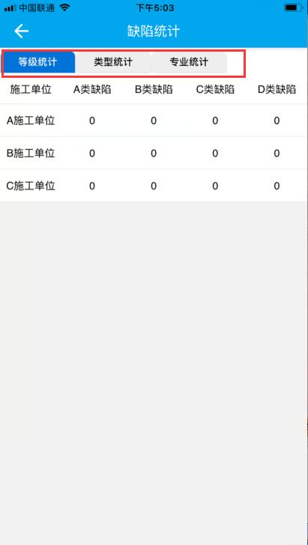

#### 4.6.3.1控件流程图

请求数据 返回数据

分页签

服务器

导航控件

连接失败 包含 包含

table数据

Table控件

登录界面

#### 4.6.3.2功能描述

用户向服务器请求数据，服务器返回的数据中包含TabContainer参数，说明是分页签，分页签中可以包含多个控件，使用分页签可以实现业务模块的分页显示。

#### 4.6.3.3分页签返回数据格式

|  |
| --- |
| MEIP_CODE =0  MEIP_MESSAGE=操作成功  MEIP_SEQUENCE=d13e82e548fb4b18bea13dcb6e542487  MEIP_TIMES=110  MEIP_RETURN_TYPE=MEIP_RETURN_FORM  MEIP_USERNAME=demo  Form = Form  Form.id = Form1  Form.title = 缺陷统计  Form.layout = BoxLayoutY  var.Container1 = Container  var.TabContainer1 = TabContainer  var.Table1 = Table  var.Table2 = Table  var.Table3 = Table |

## 4.7表单（Form）

### 4.7.1 Form表单属性说明（继承自Component组件）

|  |  |  |  |
| --- | --- | --- | --- |
| 字段 | 类型 | 说明 | 默认值 |
| id | int | 表单id | Form1 |
| title | NSString | 表单标题 | 快虎移动 |
| layout | NSString | 同容器布局 | BoxLayoutY |
| defaultFont | NSString | 默认字体 | size:12px;color:0;line-height:20px |
| bgColor | NSString | 背景颜色 | 255255255 |
| font | NSString | 字体样式 | size:12px;color:0;line-height:20px |
| alpha | NSString | 表单透明度 | 100 |
| bgImage | NSString | 表单背景图片 | 空 |
| filter | NSString | 有效性标识，NOTNULL、between: xx and yy、@this.属性值>=<值、@组件名.属性值>=<值、include:值1||值2、uninclude:值1||值2、regex：正则表达式 | 空 |
| filterMsg | NSString | 当filter验证没通过时，如果filterMsg为空，则提示现在的提示文本，如果filterMsg不为空，则提示filterMsg的文本 |  |
| padding | NSInteger | 指定边距，单位像素 | 0 |
| itemPadding | NSString | 各组件之间的间距，单位像素 | 0 |
| refresh | NSString | 是否刷新界面 | 空 |
| home | NSString | 当底部按钮为0，bottom_layout是否显示 | false |
| message | NSString | 浮动3秒在屏幕中间显示，用于提示客户一些信息，例如网络超时等等，空值不显示 | 空 |
| buildDate | NSString | 格式如:2017-11-01 12:00:00 | 空 |

### 4.7.2 Form表单方法说明（继承自Component组件）

|  |  |  |  |
| --- | --- | --- | --- |
| 方法名称 | 返回类型 | 传入参数(参数类型) | 方法说明 |
| check | boolean |  | 返回当前表单的returnItems组件，且组件的returnable=true，并验证valid |
| addButton | NSString |  | 添加底部操作菜单，底部菜单中间为Home键，按后出现彩虹桥或九宫格的导航。其他按钮在旁边，最大显示4个，多的时候最右边的按钮显示更多，点击后出现其他按钮列表。添加的按钮为Operation、SystemButton。 |
| add | NSString |  | 同容器，格式为Form.add.变量id=true |
| remove | NSString |  | 参数为要移除的组件 |
| clear | void |  | 清除所有组件 |
| Refresh |  |  | 刷新，发送lastMEIP文本，并返回结果中的Form不再新建，而是清空本Form重新解析 |

### 4.7.3 Form表单控件举例

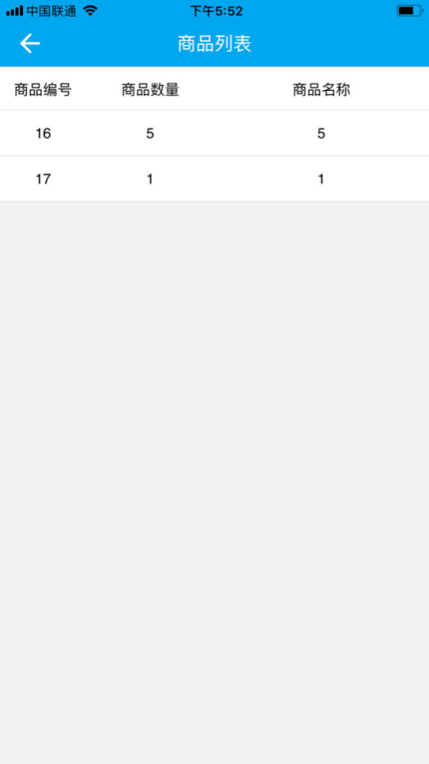

#### 4.7.3.1控件流程图

请求数据 返回数据

表单

服务器

导航控件

连接失败 包含

登录界面

对应控件

#### 4.7.3.2功能描述

用户向服务器请求数据，服务器返回的数据中包含Form参数，说明服务器返回了一个表单，表单中可以包含多个控件，所有的控件和数据都承载在表单中。

#### 4.7.3.3表单返回数据格式

|  |
| --- |
| MEIP_CODE =0  MEIP_MESSAGE=操作成功  MEIP_SEQUENCE=d703412460ce4ee2a6b34924afc44015  MEIP_TIMES=109  MEIP_RETURN_TYPE=MEIP_RETURN_FORM  MEIP_USERNAME=demo  Form = Form  Form.id = Form1  Form.title = 商品列表 |

## 4.8标签控件（LabelComponent）

该控件是基础类，不在DFS脚本中使用，为Label组件通用属性，该组件由两个到多个组件组成，包含一个Label组件，默认显示在左侧，默认长度为25%。当设置label时，组件label才起作用，不设置label不起作用

### 4.8.1 LabelComponent标签控件属性说明（继承自Component组件）

|  |  |  |  |
| --- | --- | --- | --- |
| 字段 | 类型 | 说明 | 默认值 |
| label | NSString | 当设置label属性时，才创建label并限制 | 空 |
| labelWidth | NSInteger | Label组件宽度 | 25% |
| readOnly | boolean | 组件是否只读 | true |
| icon | NSString | Label左侧图标 | 空 |
| labelFont | NSString | Label字体 | 空 |
| labelTextAlign | NSString | Label文本对齐格式，可选left|right|center | left |
| labelBgColor | NSString | Label背景色 | 255255255 |

## 4.9开关控件（LabelSwitch）

开关，设置是否选中状态

### 4.9.1 LabelSwitch开关控件属性说明（继承自LabelComponent标签控件）

|  |  |  |  |
| --- | --- | --- | --- |
| 字段 | 类型 | 说明 | 默认值 |
| id | NSInteger | 开关控件id | LabelSwitch1 |
| label | NSString | 开关控件 | 开关控件 |
| readOnly | NSString | 开关控件设置为只读属性 | false |
| state | boolean | true|false | 空 |
| icon | NSString | 开关控件图标 | 空 |
| labelWidth | NSString | 开关控件标题部分宽度初始值 | 25% |
| labelFont | NSString | 开关控件标题部分字体 | 空 |
| labelTextAlign | NSString | 开关控件标题部分字体对齐方式 | left |
| labelBgColor | NSString | 开关控件标题部分背景颜色 | 空 |
| width | NSString | 开关控件宽度 | -1 |
| height | NSString | 开关控件高度 | -1 |
| bgColor | NSString | 开关控件背景颜色 | 255255255 |
| alpha | NSString | 开关控件透明度 | 100 |
| bgImage | NSString | 开关控件背景图片 | 空 |
| font | NSString | 开关控件字体 | 空 |
| filter | NSString | 有效性标识，NOTNULL、between: xx and yy、@this.属性值>=<值、@组件名.属性值>=<值、include:值1||值2、uninclude:值1||值2、regex：正则表达式 | 空 |
| visible | NSString | 是否可见 | true |
| filterMsg | NSString | 当filter验证没通过时，如果filterMsg为空，则提示现在的提示文本，如果filterMsg不为空，则提示filterMsg的文本 | 空 |
| returnable | boolean | 固定返回true | True |
| returnValue | NSString | 只读属性，由组件根据自身内容返回给服务器的值 | 空 |

### 4.9.2 LabelSwitch开关控件举例

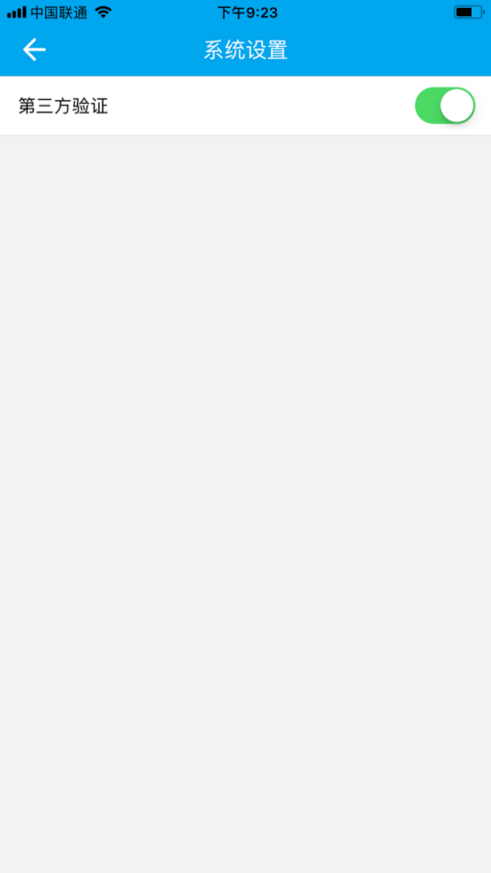

## 4.10文本控件（LabelText）

### 4.10.1 LabelText文本控件属性说明（继承自LabelComponent标签控件）

|  |  |  |  |
| --- | --- | --- | --- |
| 字段 | 类型 | 说明 | 默认值 |
| id | NSInteger | 文本控件id | LabelText1 |
| dataType | NSString | 文本控件数据类型 | text |
| label | NSString | 文本控件标题 | 文本控件 |
| text | NSString | 设置和获取信息区文本，当ReadOnly时，显示的是Label | 空 |
| readOnly | NSString | 是否设置文本控件为只读属性 | false |
| rows | NSString | 默认为-1，即单行文本，设置rows后，为大文本编辑区，在文本区下加上按钮“打开全屏编辑区”，自动检测大文本区内的文字数量，如果行数>=2*rows，自动弹出全屏编辑区。 | -1 |
| icon | NSString | Label左侧的小图标，调用格式为res-img:xxx | 空 |
| labelWidth | NSString | 文本控件标题部分宽度 | 25% |
| labelFont | NSString | 文本控件标题部分字体 | 空 |
| labelTextAlign | NSString | 文本控件标题部分字体对齐方式 | left |
| labelBgColor | NSString | 文本控件标题部分字体背景颜色 |  |
| buttonName | NSString | 文本控件中的按钮名称 | 空 |
| buttonIcon | NSString | 文本控件中的图标 | 空 |
| type | NSString | 信息类型：Text||PHONE||MAIL||URL||AUTO||TELEPHONE，当类型为Phone时出现拨打电话及发送短信，当Mail时显示发送邮件，URL显示打开网址。AUTO为自动识别，根据“,”、“;”、“空格”拆分，分别判断，带@即.的为MAIL，HTTP://、HTTPS://、FTP:://开头为URL，存在多个时，在屏幕下方出现按钮列表选择，按钮文本附带信息内容，例如“拨打电话xxxxxx”，用户点击按钮进行相关操作。右侧固定两个占位符显示当前文本类型对应的图标。 | Text |
| subject | NSString | 设置邮件时显示的标题内容，内容可使用当前页面内容，即替换字符串中的@@组件ID@@ | 空 |
| mailto | NSString | 设置邮件时，要发送的邮件接受人 | 空 |
| info | NSString | 设置发短信、邮件时显示的文本内容，内容可使用当前页面内容@@组件ID@@ | 空 |
| width | NSString | 文本控件的宽度 | -1 |
| height | NSString | 文本控件的高度 | -1 |
| bgColor | NSString | 文本控件的背景颜色 | 255255255 |
| alpha | NSString | 文本控件的透明度 | 100 |
| bgImage | NSString | 文本控件的背景图片 | 空 |
| font | NSString | 文本控件的字体 | 空 |
| filter | NSString | 有效性标识，NOTNULL、between: xx and yy、@this.属性值>=<值、@组件名.属性值>=<值、include:值1||值2、uninclude:值1||值2、regex：正则表达式 | 空 |
| filterMsg | NSString | 当filter验证没通过时，如果filterMsg为空，则提示现在的提示文本，如果filterMsg不为空，则提示filterMsg的文本 | 空 |
| visiable | NSString | 设置文本控件是否可见 | true |
| returnable | Boolean | 固定值为true | true |
| returnValue | NSString | 返回Text属性 | 空 |

### 4.10.2 LabelText文本控件举例

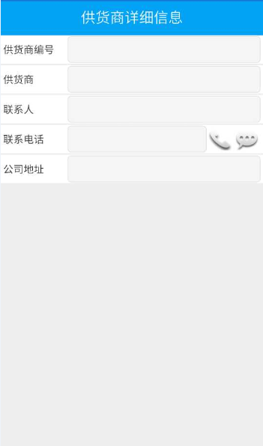

#### 4.10.2.1控件流程图

请求数据 返回数据

表单

服务器

导航控件

连接失败 承载

LabelText文本控件

登录界面

#### 4.10.2.2功能描述

LabelText组件由左侧Label组件、信息组件（TextField、Label）、以及操作按钮（拨打电话、发送短信、发送邮件、打开网址）组成。操作按钮在Text模式下不显示，其他情况下，根据信息内容和指定的类型type自动显示，固定显示两个。

#### 4.10.2.3服务器返回数据格式

|  |
| --- |
| MEIP_CODE =0  MEIP_MESSAGE=操作成功  MEIP_SEQUENCE=d703412460ce4ee2a6b34924afc44015  MEIP_TIMES=109  MEIP_RETURN_TYPE=MEIP_RETURN_FORM  MEIP_USERNAME=demo  Form = Form  Form.id = Form1  Form.title = 供货商详细信息  Form.layout = BoxLayoutY  var.LabelText1 = LabelText  var.LabelText2 = LabelText  var.LabelText3 = LabelText  var.LabelText4 = LabelText  var.LabelText5 = LabelText  LabelText1.label = 供货商编号  LabelText2.label = 供货商  LabelText3.label = 联系人  LabelText4.label = 联系电话  LabelText4.type = PHONE  LabelText5.label = 公司地址  Form.add.LabelText1 = true  Form.add.LabelText2 = true  Form.add.LabelText3 = true  Form.add.LabelText4 = true  Form.add.LabelText5 = true |

## 4.11列表控件（LabelList）

### 4.11.1 LabelList列表控件属性说明（继承自LabelComponent标签控件）

|  |  |  |  |
| --- | --- | --- | --- |
| 字段 | 类型 | 说明 | 默认值 |
| id | int | 列表控件id | LabelList1 |
| label | NSString | 列表控件标题部分 | 列表控件 |
| readOnly | NSString | 是否设置为只读控件 | true |
| text | NSString | 设置默认显示文本（单选） | 空 |
| count | NSInteger | 只读，返回当前列表项总个数。 | 0 |
| type | NSString | 设置显示类型，List\Dialog\个数，当类型为个数时，代表超过这个个数，以Dialog显示，并附带搜索框。不超过则使用list形式。非Dialog形式时，所有选项都采用以下形式：每个长度都是相同，并且根据显示区域的大小，自动等分，规则从每行两个内容开始，如果大小满足所有文本长度，则进行每行3个测试，不满足，就每行显示一个。 | List |
| items | String | 只读属性，返回格式为ID，文本||ID，文本 | 空 |
| max | NSInteger | 默认为1，即单选。设置最大选择的格式 | 1 |
| style | NSInteger | 单选按钮模式 | 1 |
| icon | NSString | 列表控件图标 | 空 |
| labelWidth | NSString | 列表控件标题部分宽度 | 25% |
| labelFont | NSString | 列表控件标题部分字体 | 空 |
| labelTextAlign | NSString | 列表控件标题部分字体对齐方式 | left |
| labelBgColor | NSString | 列表控件标题部分背景颜色 | 空 |
| width | NSString | 列表控件宽度 | -1 |
| height | NSString | 列表控件高度 | -1 |
| bgColor | NSString | 列表控件背景颜色 | 255255255 |
| alpha | NSString | 列表控件透明度 | 100 |
| changeui | NSString | 对应应该为某一LabelText组件的名字，当LabelList选择后，将对应LabelText的text内容变为所选择的内容 | 空 |
| bgImage | NSString | 列表控件背景图片 | 空 |
| font | NSString | 列表控件字体 |  |
| filter | NSString | 有效性标识，NOTNULL、between: xx and yy、@this.属性值>=<值、@组件名.属性值>=<值、include:值1||值2、uninclude:值1||值2、regex：正则表达式 |  |
| visiable | NSString | 列表控件设置是否可见 | true |
| filterMsg | NSString | 当filter验证没通过时，如果filterMsg为空，则提示现在的提示文本，如果filterMsg不为空，则提示filterMsg的文本 | 空 |
| selectedIndex | NSString | 返回单选和多选时的索引，格式为1,2 | -1 |
| selectedValue | NSString | 返回单选和多选时的ID，格式为ID,ID | 空 |
| returnable | boolean | 固定值为true | true |
| returnValue | NSString | 返回当前选中项属性 | 空 |

### 4.11.2 LabelList列表控件方法说明（继承自LabelComponent标签控件）

|  |  |  |  |
| --- | --- | --- | --- |
| 方法名称 | 返回类型 | 传入参数(参数类型) | 方法说明 |
| addData | NSString |  | 格式为ID||名称 |
| addSelected | NSString |  | 设置默认选中value（多选） |

### 4.11.3 LabelList列表控件举例

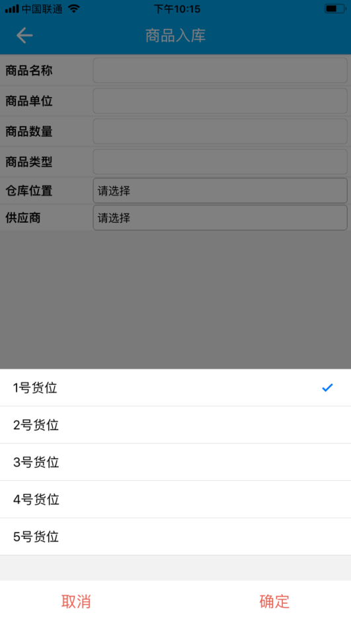

#### 4.11.3.1控件流程图

请求数据 返回数据

表单

服务器

导航控件

连接失败 承载

列表控件

登录界面

#### 4.11.3.2功能描述

LabelList列表控件显示列表，支持多选和单选形式。支持搜索框搜索当前页面上的文本和ID

#### 4.11.3.3服务器返回数据格式

|  |
| --- |
| MEIP_CODE =0  MEIP_MESSAGE=操作成功  MEIP_SEQUENCE=c1f97b240af9451caced46fbf827c594  MEIP_TIMES=78  MEIP_RETURN_TYPE=MEIP_RETURN_FORM  MEIP_USERNAME=demo  Form = Form  Form.id = Form1  Form.title = 商品入库  Form.layout = BoxLayoutY  var.LabelText1 = LabelText  var.LabelText2 = LabelText  var.LabelText3 = LabelText  var.LabelText4 = LabelText  var.LabelList1 = LabelList  var.LabelList2 = LabelList  var.Operating1 = Operating  LabelText1.label = 商品名称  LabelText2.label = 商品单位  LabelText3.label = 商品数量  LabelText4.label = 商品类型  LabelList1.label = 仓库位置  LabelList1.type = Dialog  LabelList1.addData[1] = 1||1号货位  LabelList1.addData[2] = 2||2号货位  LabelList1.addData[3] = 3||3号货位  LabelList1.addData[4] = 4||4号货位  LabelList1.addData[5] = 5||5号货位  LabelList2.label = 供应商  LabelList2.type = Dialog  LabelList2.addData[1] = 1||北京快虎  LabelList2.addData[2] = 2||北斗兴业  LabelList2.addData[3] = 3||上海通达 |

## 4.12日期控件（LabelDate）

### 4.12.1 LabelDate日期控件属性说明（继承自LabelComponent标签控件）

|  |  |  |  |
| --- | --- | --- | --- |
| 字段 | 类型 | 说明 | 默认值 |
| id | NSInteger | 日期控件id | LabelDate1 |
| label | NSString | 日期控件标题部分 | 日期控件 |
| text | NSString | 设置和获取日期的文本格式，并根据Format解析和生成。解析时格式为yyyy-MM-dd HH:mm:ss ，text支持动态，例如date:date-1m\1d | 当前日期 |
| times | boolean | 是否显示小时、分钟、秒 | false |
| format | NSInteger | 返回值格式，默认为 | yyyy-MM-dd  HH:mm:ss |
| readOnly | NSString | 设置日期控件是否为只读属性 | false |
| icon | NSString | 日期控件图标 |  |
| labelwidth | NSString | 日期控件标题部分宽度 | 25% |
| labelFont | NSString | 日期控件标题部分字体 |  |
| labelTextAlign | NSString | 日期控件标题部分对齐方式 | left |
| labelBgColor | NSString | 日期控件标题部分背景颜色 | 空 |
| width | NSString | 日期控件宽度 | -1 |
| height | NSString | 日期控件高度 | -1 |
| bgColor | NSString | 日期控件背景颜色 | 255255255 |
| alpha | NSString | 日期控件透明度 | 100 |
| bgImage | NSString | 日期控件背景图片 | 空 |
| font | NSString | 日期控件字体颜色 | 空 |
| filter | NSString | 有效性标识，NOTNULL、between: xx and yy、@this.属性值>=<值、@组件名.属性值>=<值、include:值1||值2、uninclude:值1||值2、regex：正则表达式 | 空 |
| visiable | NSString | 设置日期控件是否可见 | true |
| filterMsg | NSString | 当filter验证没通过时，如果filterMsg为空，则提示现在的提示文本，如果filterMsg不为空，则提示filterMsg的文本 | 空 |
| returnable | boolean | 固定值为true | true |
| returnValue | NSString | 返回经过format格式化后的text | 空 |

### 4.12.2 LabelDate日期控件举例

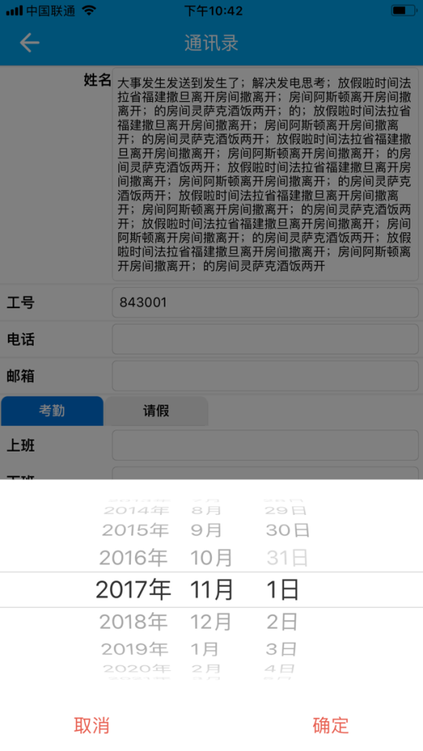

#### 4.12.2.1控件流程图

请求数据 返回数据

表单

服务器

导航控件

连接失败 承载

日期控件

登录界面

#### 4.12.2.2功能描述

选择日期和时间控件，点击后弹出日历对话框选择，如果有时间，则在日历下选择。日历增加快捷操作，例如上下一月、上下一年、当前时间等快捷按钮。

#### 4.12.2.3服务器返回数据格式

|  |
| --- |
| MEIP_CODE =0  MEIP_MESSAGE=操作成功  MEIP_SEQUENCE=3ce87e29f9234def87116b9f6c772619  MEIP_TIMES=94  MEIP_RETURN_TYPE=MEIP_RETURN_FORM  MEIP_USERNAME=demo  Form = Form  Form.id = Form1  Form.title = 通讯录  Form.layout = BoxLayoutY  var.LabelDate1 = LabelDate  LabelDate1.label = 日期控件  LabelDate1.labelWidth = 30%  Container1.add.LabelText9 = true  Container1.add.LabelDate1 = true  Container1.layout = BoxLayoutX  TabContainer1.add.LabelText5 = true,1  TabContainer1.add.LabelText6 = true,1  TabContainer1.add.LabelText7 = true,2  TabContainer1.add.LabelText8 = true,2  TabContainer1.add.Container1 = true,1 |

## 4.13时间控件（LabelTime）

### 4.13.1 LabelTime时间控件属性说明（继承自LabelComponent标签控件）

|  |  |  |  |
| --- | --- | --- | --- |
| 字段 | 类型 | 说明 | 默认值 |
| id | NSInteger | 时间控件id | LabelTime1 |
| label | NSString | 时间控件标题部分 | 时间控件 |
| text | NSString | 设置和获取时分秒，格式为HH:mm:ss | 当前时间 |
| hour24 | boolean | False=12或true=24小时。24小时为0-23,12小时为AM0-12，PM0-12 | true |
| minuteStep | NSInteger | 按多少倍率显示，如果为5，则显示0\5\10\15…… | 5 |
| secondStep | NSInteger | 按多少倍率显示，如果为5，则显示0\5\10\15…… | 5 |
| readOnly | NSString | 设置时间控件是否为只读属性 | false |
| icon | NSString | 时间控件图标 | 空 |
| labelWidth | NSString | 时间控件标题部分宽度 | 25% |
| labelFont | NSString | 时间控件标题部分字体 | 空 |
| labelTextAlign | NSString | 时间控件标题对齐方式 | left |
| labelBgColor | NSString | 时间控件标题背景颜色 | 空 |
| width | NSString | 时间控件宽度 | -1 |
| height | NSString | 时间控件高度 | -1 |
| bgColor | NSString | 时间控件背景颜色 | 255255255 |
| alpha | NSString | 时间控件透明度 | 100 |
| bgImage | NSString | 时间控件背景图片 | 空 |
| font | NSString | 时间控件字体 | 空 |
| filter | NSString | 有效性标识，NOTNULL、between: xx and yy、@this.属性值>=<值、@组件名.属性值>=<值、include:值1||值2、uninclude:值1||值2、regex：正则表达式 | 空 |
| visiable | NSString | 时间控件是否可见 | true |
| filterMsg | NSString | 当filter验证没通过时，如果filterMsg为空，则提示现在的提示文本，如果filterMsg不为空，则提示filterMsg的文本 | 空 |
| returnable | Boolean | 固定值为true | true |
| returnValue | NSString | 返回经过format格式化后的text | 空 |

### 4.13.2 LabelTime时间控件举例

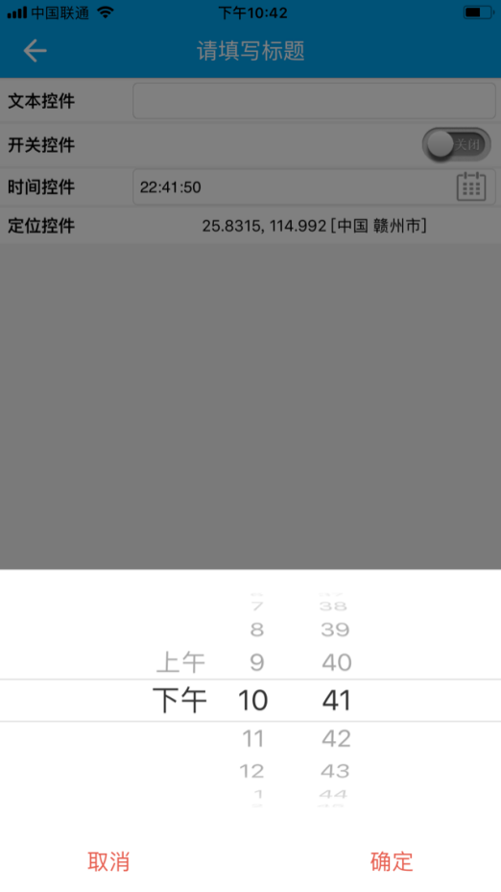

#### 4.13.2.1控件流程图

请求数据 返回数据

表单

服务器

导航控件

连接失败 承载

登录界面

时间控件

#### 4.13.2.2功能描述

快捷选择时分秒的控件，右侧显示小时、分钟、秒的列表选择。

#### 4.13.2.3服务器返回数据格式

|  |
| --- |
| MEIP_CODE =0  MEIP_MESSAGE=操作成功  MEIP_SEQUENCE=f3db6f6c6d934ce69dc0e73839499c35  MEIP_TIMES=78  MEIP_RETURN_TYPE=MEIP_RETURN_FORM  MEIP_USERNAME=demo  Form = Form  Form.id = Form1  Form.title = 请填写标题  Form.layout = BoxLayoutY  LabelTime1.label = 时间控件 |

## 4.14条码扫描控件（CodeScan）

### 4.14.1 CodeScan条码扫描控件属性说明（继承自LabelComponent标签控件）

|  |  |  |  |
| --- | --- | --- | --- |
| 字段 | 类型 | 说明 | 默认值 |
| id | NSInteger | 条码扫描控件id | CodeScan1 |
| label | NSString | 条码控件标题部分 | 条码控件 |
| text | NSString | 设置和返回二维码和一维码的扫描的文本结果 | 空 |
| Option(onScan) | NSString | BarCode条码\\2DCode二维码 | Barcode |
| readOnly | NSString | 设置是否为只读属性 | false |
| icon | NSString | 条码扫描控件图标 | 空 |
| labelWidth | NSString | 条码扫描控件标题部分宽度 | 25% |
| labelFont | NSString | 条码扫描控件标题部分字体 | 空 |
| labelTextAlign | NSString | 条码扫描控件标题部分对齐方式 | left |
| labelBgColor | NSString | 条码扫描控件标题部分背景颜色 | 空 |
| width | NSString | 条码扫描控件宽度 | -1 |
| height | NSString | 条件扫描控件高度 | -1 |
| bgColor | NSString | 条码扫描控件背景颜色 | 255255255 |
| alpha | NSString | 条码扫描控件透明度 | 100 |
| bgImage | NSString | 条码扫描控件背景图片 | 空 |
| font | NSString | 条码扫描控件字体 | 空 |
| filter | NSString | 有效性标识，NOTNULL、between: xx and yy、@this.属性值>=<值、@组件名.属性值>=<值、include:值1||值2、uninclude:值1||值2、regex：正则表达式 | 空 |
| visiable | NSString | 设置条码扫描控件是否可见 | true |
| filterMsg | NSString | 当filter验证没通过时，如果filterMsg为空，则提示现在的提示文本，如果filterMsg不为空，则提示filterMsg的文本 | 空 |
| returnable | boolean | 固定值为true | true |
| returnValue | NSString | 返回Text | 空 |

### 4.14.2 CodeScan条码扫描控件方法说明（继承自LabelComponent标签控件）

|  |  |  |  |
| --- | --- | --- | --- |
| 方法名称 | 返回类型 | 传入参数(参数类型) | 方法说明 |
| onScan |  |  | 扫描后触发 |

### 4.14.3 CodeScan条码扫描控件举例

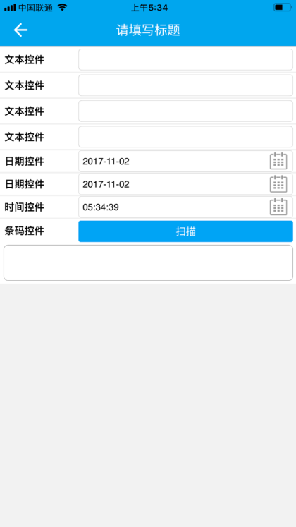

#### 4.14.3.1控件流程图

请求连接 返回数据

表单

服务器

导航控件

连接失败 承载

扫描控件

登录界面

#### 4.14.3.2功能描述

右侧显示一个点击扫描的按钮，点击后扫描二维码或一维码，并将文本返回到TextArea中进行修改和返回。

#### 4.14.3.3服务器返回数据格式

|  |
| --- |
| MEIP_CODE =0  MEIP_MESSAGE=操作成功  MEIP_SEQUENCE=b8cf0005e98a4d0cb96e11cb27c9bc54  MEIP_TIMES=63  MEIP_RETURN_TYPE=MEIP_RETURN_FORM  MEIP_USERNAME=demo  Form = Form  Form.id = Form1  Form.title = 现场监控  Form.layout = BoxLayoutY  Form.refresh =  var.CodeScan1 = CodeScan  var.Code2D1 = Code2D  CodeScan1.label = 条码控件 |

## 4.15播放组件（Player）

### 4.15.1 Player播放组件属性说明（继承自Component组件）

|  |  |  |  |
| --- | --- | --- | --- |
| 字段 | 类型 | 说明 | 默认值 |
| id | NSInteger | 播放组件id | Player1 |
| title | NSString | 显示标题文本 | 空 |
| icon | NSString | 标题图标 | 空 |
| url | NSString | 要打开的文件地址 | 空 |
| option | NSString | Video\Sound | Video |
| width | NSString | 播放组件宽度 | -1 |
| height | NSString | 播放组件高度 | -1 |
| bgColor | NSString | 播放组件背景颜色 | 255255255 |
| alpha | NSString | 播放组件透明度 | 100 |
| bgImage | NSString | 播放组件背景图片 | 空 |
| font | NSString | 播放组件字体 | 空 |
| filter | NSString | 有效性标识，NOTNULL、between: xx and yy、@this.属性值>=<值、@组件名.属性值>=<值、include:值1||值2、uninclude:值1||值2、regex：正则表达式 | 空 |
| visiable | NSString | 播放组件是否可见 | true |
| filterMsg | NSString | 当filter验证没通过时，如果filterMsg为空，则提示现在的提示文本，如果filterMsg不为空，则提示filterMsg的文本 | 空 |

### 4.15.2 Player播放组件方法说明（继承自Component组件）

|  |  |  |  |
| --- | --- | --- | --- |
| 方法名称 | 返回类型 | 传入参数(参数类型) | 方法说明 |
| start |  |  | 开始录制 |
| stop |  |  | 结束录制，结束并生成文件，设置data属性 |
| pause |  |  | 暂停录制 |

### 4.15.3 Player播放组件举例

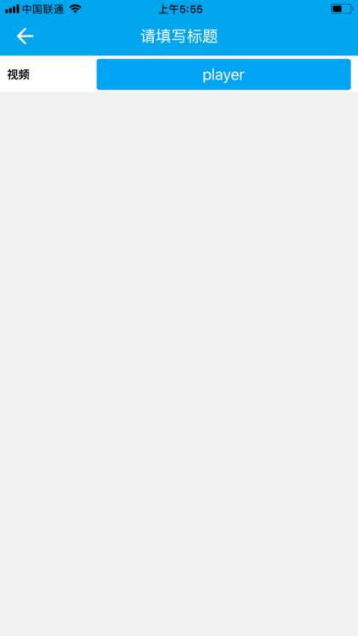

#### 4.15.3.1控件流程图

请求连接 返回数据

表单

服务器

导航控件

连接失败 承载

播放组件

登录界面

#### 4.15.3.2功能描述

该播放组件用于播放音频和视频。

#### 4.15.3.3服务器返回数据格式

|  |
| --- |
| MEIP_CODE =0  MEIP_MESSAGE=操作成功  MEIP_SEQUENCE=fd1dd066420349189ae2a504fb5bdfec  MEIP_TIMES=62  MEIP_RETURN_TYPE=MEIP_RETURN_FORM  MEIP_USERNAME=demo  Form = Form  Form.id = Form1  Form.title = 请填写标题  Form.layout = BoxLayoutY  var.Player1 = Player  Player1.url = /storage/emulated/0/tencent/MicroMsg/WeiXin/wx_camera_1494732851042.mp4  Player1.title = 视频  Form.add.Player1 = true  Form.id = mediaplayer1 |

## 4.16GPS组件（GPS）

### 4.16.1 GPS组件属性说明（继承自LabelComponent标签控件）

|  |  |  |  |
| --- | --- | --- | --- |
| 字段 | 类型 | 说明 | 默认值 |
| id | NSInteger | GPS组件id | GPS1 |
| label | NSString | GPS组件标题部分 | 定位控件 |
| text | NSString | 设置和显示定位信息，定位成功后 | 正在定位 |
| x | NSInteger | 经度 | -1 |
| y | NSInteger | 纬度 | -1 |
| position | NSInteger | 精度范围，1500米， | 1500 |
| ignore | Boolean | 未获取到经纬度，即Form提交时，是否忽略。默认为true，即可忽略 | true |
| visiable | Boolean |  | False |
| readOnly | NSString | 设置是否为只读属性 | false |
| icon | NSString | GPS组件图标 | 空 |
| labelWidth | NSString | GPS组件标题部分宽度 | 25% |
| labelFont | NSString | GPS组件标题部分字体 | 空 |
| labelTextAlign | NSString | GPS组件标题部分对齐方式 | left |
| labelBgColor | NSString | GPS组件标题部分背景颜色 | 空 |
| width | NSString | GPS组件宽度 | -1 |
| height | NSString | GPS组件高度 | -1 |
| bgColor | NSString | GPS组件背景颜色 | 255255255 |
| alpha | NSString | GPS组件透明度 | 100 |
| bgImage | NSString | GPS组件背景图片 | 空 |
| font | NSString | GPS组件字体 | 空 |
| filter | NSString | 有效性标识，NOTNULL、between: xx and yy、@this.属性值>=<值、@组件名.属性值>=<值、include:值1||值2、uninclude:值1||值2、regex：正则表达式 | 空 |
| filterMsg | NSString | 当filter验证没通过时，如果filterMsg为空，则提示现在的提示文本，如果filterMsg不为空，则提示filterMsg的文本 | 空 |
| returnable | Boolean | 固定值为true | true |
| returnValue | NSString | 返回，精度,纬度,位置文本 |  |

### 4.16.2 GPS组件举例

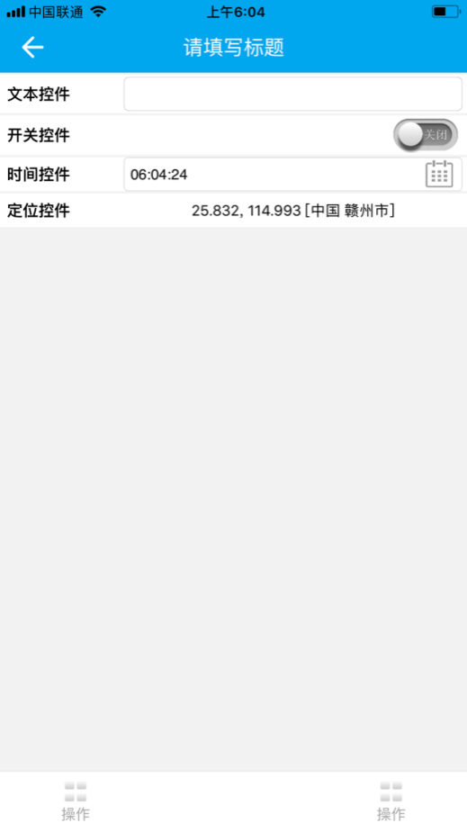

#### 4.16.2.1控件流程图

请求连接 返回数据

表单

服务器

导航控件

连接失败 承载

GPS组件

登录界面

#### 4.16.2.2功能描述

显示当前定位信息，和定位过程及经纬度的。

#### 4.16.3.3服务器返回数据格式

|  |
| --- |
| MEIP_CODE =0  MEIP_MESSAGE=操作成功  MEIP_SEQUENCE=4f4b3b6df77b497b8baa2c15b26c7ec4  MEIP_TIMES=94  MEIP_RETURN_TYPE=MEIP_RETURN_FORM  MEIP_USERNAME=demo  Form = Form  Form.id = Form1  Form.title = 请填写标题  Form.layout = BoxLayoutY  var.GPS1 = GPS  GPS1.label = 定位控件 |

## 4.17图形控件（Chart）

### 4.17.1 Chart图形控件属性说明（继承自Component组件）

|  |  |  |  |
| --- | --- | --- | --- |
| 字段 | 类型 | 说明 | 默认值 |
| id | NSInteger | 图形控件id | Chart1 |
| data | NSString | Base64编码格式，支持网络图片以及本地图片 | 空 |
| width | NSString | 图形控件宽度 | -1 |
| height | NSString | 图形控件高度 | -1 |
| bgColor | NSString | 图形控件背景颜色 | 255255255 |
| alpha | NSString | 图形控件透明度 | 100 |
| bgImage | NSString | 图形控件背景图片 | 空 |
| font | NSString | 图形控件字体 | 空 |
| filter | NSString | 有效性标识，NOTNULL、between: xx and yy、@this.属性值>=<值、@组件名.属性值>=<值、include:值1||值2、uninclude:值1||值2、regex：正则表达式 | 空 |
| visiable | NSString | 设置图形控件是否可见 | true |
| filterMsg | NSString | 当filter验证没通过时，如果filterMsg为空，则提示现在的提示文本，如果filterMsg不为空，则提示filterMsg的文本 | 空 |
| scale | NSInteger | 生成图片的比例的百分比 | 50 |
|  |  |  |  |

### 4.17.2Chart图形控件举例

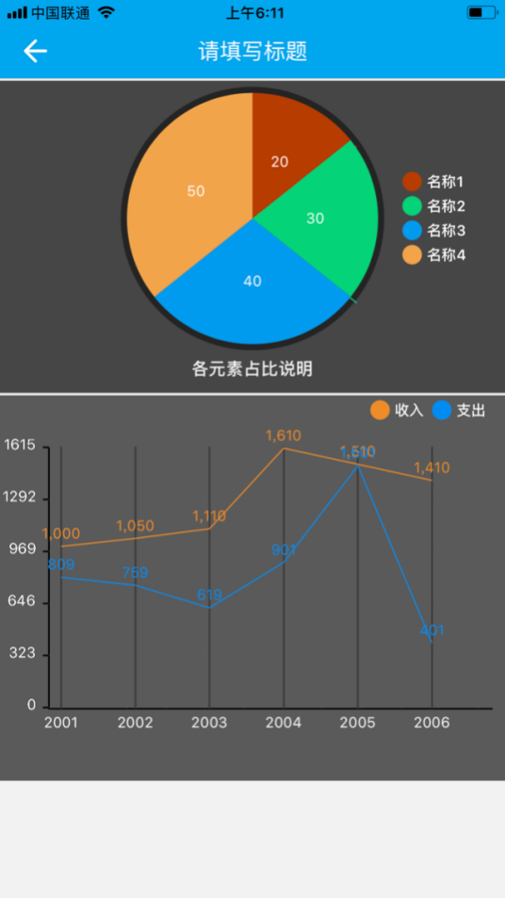

#### 4.17.2.1控件流程图

请求连接 返回数据

表单

服务器

导航控件

连接失败 承载

图形控件

登录界面

#### 4.17.2.2功能描述

显示服务器传递过来的图片信息。

#### 4.17.3.3服务器返回数据格式

|  |
| --- |
| MEIP_CODE =0  MEIP_MESSAGE=操作成功  MEIP_SEQUENCE=8abe7719c9c04d5e83f181606c75d644  MEIP_TIMES=78  MEIP_RETURN_TYPE=MEIP_RETURN_FORM  MEIP_USERNAME=demo  Form = Form  Form.id = Form1  Form.title = 请填写标题  Form.layout = BoxLayoutY  Form.refresh =  var.Pie1 = Pie  var.Line1 = Line  Pie1.title = 各元素占比说明  Pie1.addData0 = ID1||名称1||20||描述1  Pie1.addData1 = ID2||名称2||30||描述2  Pie1.addData2 = ID3||名称3||40||描述3  Pie1.addData3 = ID4||名称4||50||描述4  Line1.titleTop = 测试  Line1.addData1 = 1||收入||2001||1000||1000  Line1.addData2 = 2||收入||2002||1050||1000  Line1.addData3 = 3||收入||2003||1110||1000  Line1.addData4 = 4||收入||2004||1610||1000  Line1.addData5 = 5||收入||2005||1510||1000  Line1.addData6 = 6||收入||2006||1410||1000  Line1.addData7 = 7||支出||2001||809||1000  Line1.addData8 = 8||支出||2002||759||1000  Line1.addData9 = 9||支出||2003||619||1000  Line1.addData10 = 10||支出||2004||901||1000  Line1.addData11 = 11||支出||2005||1501||1000  Line1.addData12 = 12||支出||2006||401||1000  Form.add.Pie1 = true  Form.add.Line1 = true  Form.id = chart |

## 4.18表格组件（Table）

### 4.18.1 Table表格组件属性说明（继承自Component组件）

|  |  |  |  |
| --- | --- | --- | --- |
| 字段 | 类型 | 说明 | 默认值 |
| id | NSInteger | 表格组件id | Table2 |
| title | NSString | 设置后，在表格上方出现标题居中 | 表格 |
| scroll | boolean | 当横向滚动为否时，自动计算所有列的宽度之和，按百分比重新划分，当有行级按钮时，显示总宽度减去行级按钮的宽度。为是时，则按照指定的宽度值，超出时以滚动形式显示。 | false |
| navigator | boolean | 显示导航条，即第XXX页， | True |
| fixCol | NSInteger | 第一列开始固定的列数，0既为不固定。当滚动时起作用。 | 0 |
| nowarp | Boolean | 禁止换行，在设置滚动属性后起作用 | false |
| pageCount | NSInteger | 每页显示的页数，默认20个，多余20个，显示导航条 | 20 |
| count | NSInteger | 记录总数，用于计算总页数 | 0 |
| startPage | NSInteger | 记录当前传送数据集合的起始页，用于缓存多页数据的。 | 1 |
| cachePage | NSInteger | 设置每次获取缓存页数，默认为5，每次请求的页数 | 5 |
| page | NSInteger | 当前页 | 1 |
| rowBgColor | NSString | 设置行背景色 | 255255255 |
| rowBgColor2 | NSString | 为设置偶数行背景色，奇数行背景色以rowColor为准，当设置此属性时，才以奇偶行显示 | 220220220 |
| rowFontColor | NSString | 奇数行行中字体颜色值 | 000000000 |
| rowFontColor2 | NSString | 偶数行字体颜色值，当设置此属性时，才以奇偶行显示 | 000000000 |
| width | NSString | 表格组件宽度 | -1 |
| height | NSString | 表格组件高度 | -1 |
| bgColor | NSString | 表格组件背景颜色 | 255255255 |
| alpha | NSString | 表格组件透明度 | 100 |
| bgImage | NSString | 表格组件背景图片 | 空 |
| font | NSString | 表格组件字体 | 空 |
| filter | NSString | 有效性标识，NOTNULL、between: xx and yy、@this.属性值>=<值、@组件名.属性值>=<值、include:值1||值2、uninclude:值1||值2、regex：正则表达式 | 空 |
| visiable | NSString | 设置表格组件是否可见 | true |
| filterMsg | NSString | 当filter验证没通过时，如果filterMsg为空，则提示现在的提示文本，如果filterMsg不为空，则提示filterMsg的文本 | 空 |

### 4.18.2Table表格组件方法说明（继承自Component组件）

|  |  |  |  |
| --- | --- | --- | --- |
| 方法名称 | 返回类型 | 传入参数(参数类型) | 方法说明 |
| colFontColor[列数] | NSString |  | 设置指定列数中的字体颜色colFontColor[1,2,3] |
| colBgColor[列数] | NSString |  | 设置指定列数中的背景色colBgColor [1,2,3] |
| itemBgColor | NSString |  | 颜色值:条件(例如:@行数@，或者@@id.属性@@>=<10)，优先级高 |
| itemFontColor | NSString |  | 颜色值:条件(例如:@行数@，或者@@id.属性@@>=<10)，优先级高 |
| addData | NSString |  | 添加行数据，格式为第一列||第二列，当二次请求完后，获取的addData从原有的最后一页后开始 |
| addTitle | NSString |  | 添加标题信息，格式为标题,宽度 |
| addRowButton | NSString |  | 添加行按钮，行按钮默认添加在每行的最后一列（新增），宽度自动计算  Op1,操作1||op2,操作2|| |
| addOptionButton | NSString |  | 长按某行时出现的按钮，弹出的上下文菜单标题为“可用操作[当前行的值]” |
| click | NSString |  | 返回MEIP请求 |

### 4.18.3Table表格组件举例

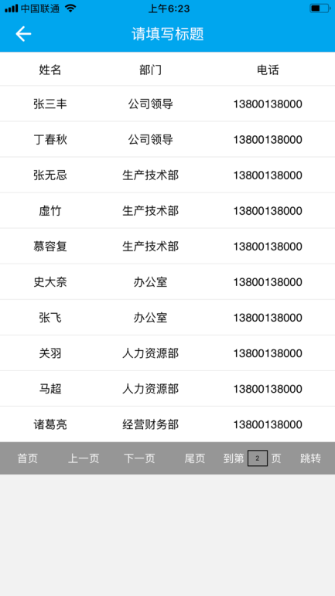

#### 4.18.3.1控件流程图

请求连接 返回数据

表单

服务器

导航控件

连接失败 承载

表格组件

登录界面

#### 4.18.3.2功能描述

以基础组件展示的表格，本表格不支持上下滚动的刷新模式，以传统表格方式展示，上下滚动自动刷新的见组件ListView。当点击页数时，如果该页没有加载，则从此页开始加载，返回个数为cachePage*pageCount，并过滤调已经加载的数据，例如点击了15页，加载了5页，那么在点击12页时，那么就返回3页就可以了。导航条增加一个直接选择所有页数的List，当改变后刷新该容器。

#### 4.18.3.3服务器返回数据格式

|  |
| --- |
| MEIP_CODE =0  MEIP_MESSAGE=操作成功  MEIP_SEQUENCE=c82dbf2c14754756b1c5b2075dc2dc1e  MEIP_TIMES=94  MEIP_RETURN_TYPE=MEIP_RETURN_FORM  MEIP_USERNAME=demo  Form = Form  Form.id = Form1  Form.title = 请填写标题  Form.layout = BoxLayoutY  var.Table1 = Table  Table1.pageCount = 10  Table1.addTitle[0] = id,0  Table1.addTitle[1] = 姓名,30%  Table1.addTitle[2] = 部门,30%  Table1.addTitle[3] = 电话,40%  Table1.click = PAGE:F_txlinfo1:id=0  Form.add.Table1 = true  Table1.count = 19  Table1.addData1 = 1||张三丰||公司领导||13800138000  Table1.addData2 = 2||丁春秋||公司领导||13800138000  Table1.addData3 = 3||张无忌||生产技术部||13800138000  Table1.addData4 = 4||虚竹||生产技术部||13800138000  Table1.addData5 = 5||慕容复||生产技术部||13800138000  Table1.addData6 = 6||史大奈||办公室||13800138000  Table1.addData7 = 7||张飞||办公室||13800138000  Table1.addData8 = 8||关羽||人力资源部||13800138000  Table1.addData9 = 9||马超||人力资源部||13800138000  Table1.addData10 = 10||诸葛亮||经营财务部||13800138000  Table1.addData11 = 11||秦琼||经营财务部||13800138000  Table1.addData12 = 12||马大哈||经营财务部||13800138000  Table1.addData13 = 13||张三||财务部||13800138000  Table1.addData14 = 14||李四||财务部||13800138000  Table1.addData15 = 15||王五||财务部||13800138000  Table1.addData16 = 16||马六||财务部||13800138000  Table1.addData17 = 17||杨七||后勤管理部||13800138000  Table1.addData18 = 18||马八||后勤管理部||13800138000  Table1.addData19 = 19||刘九||后勤管理部||13800138000 |

## 4.19地图组件（Map）

### 4.19.1Map地图组件属性说明（继承自Component组件）

|  |  |  |  |
| --- | --- | --- | --- |
| 字段 | 类型 | 说明 | 默认值 |
| id | NSInteger | 地图组件id | Map1 |
| type | int | 路径规划方式（1为驾车路线，2为骑行或步行路线） | 1 |
| search | Boolean | 是否显示搜索 | True |
| hand | Boolean | 是否支持点击选择 | True |
| count | NSInteger | 最多选择点数 | 空 |
| line | Boolean | 是否显示多点之间的线 | true |
| width | NSString | 地图组件宽度 | -1 |
| height | NSString | 地图组件高度 | -1 |
| bgColor | NSString | 地图组件背景颜色 | 255255255 |
| alpha | NSString | 地图组件透明度 | 100 |
| bgImage | NSString | 地图组件背景图片 | 空 |
| font | NSString | 地图组件字体 | 空 |
| filter | NSString | 有效性标识，NOTNULL、between: xx and yy、@this.属性值>=<值、@组件名.属性值>=<值、include:值1||值2、uninclude:值1||值2、regex：正则表达式 | 空 |
| filterMsg | NSString | 当filter验证没通过时，如果filterMsg为空，则提示现在的提示文本，如果filterMsg不为空，则提示filterMsg的文本 | 空 |
| visiable | NSString | 设置地图组件是否可见 | true |
| isAutoLocation | NSString | 是否支持自动定位 | true |
| startingPoint | NSString | 开始位置 | 空 |
| endingPoint | NSString | 终点位置 | 空 |
| mapType | NSString | mapType为3是高德地图，默认为苹果 |  |
| returnable | Boolean | 固定值为true | true |
| returnValue | NSString | 返回选择点多个列表，即id1 = 100,100,名称/r/n id2 = 100,100,名称/r/n | 空 |

### 4.19.2Map地图组件方法说明（继承自Component组件）

|  |  |  |  |
| --- | --- | --- | --- |
| 方法名称 | 返回类型 | 传入参数(参数类型) | 方法说明 |
| addPosition | NSString |  | 设置坐标，c.addPostion=100,100,名称 |

### 4.19.3Map地图组件举例

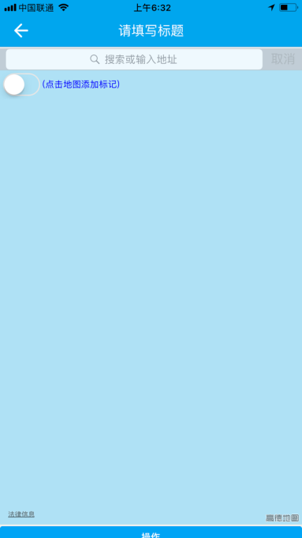

#### 4.19.3.1控件流程图

请求连接 返回数据

表单

服务器

导航控件

连接失败 承载

Map地图组件

登录界面

#### 4.19.3.2功能描述

自动定位，也支持手动选择定位，并可以返回多个定位信息。

#### 4.19.3.3服务器返回数据格式

|  |
| --- |
| MEIP_CODE =0  MEIP_MESSAGE=操作成功  MEIP_SEQUENCE=a80dce45bf5b4ff5b30c7d555787dd40  MEIP_TIMES=78  MEIP_RETURN_TYPE=MEIP_RETURN_FORM  MEIP_USERNAME=demo  Form = Form  Form.id = Form1  Form.title = 请填写标题  Form.layout = BoxLayoutY  var.Map1 = Map  var.Operating1 = Operating  Operating1.text = 操作  var.PhotoSelector1 = PhotoSelector |

## 4.20二维码组件（Code2D）

### 4.20.1Code2D二维码组件属性说明（继承自Component组件）

|  |  |  |  |
| --- | --- | --- | --- |
| 字段 | 类型 | 说明 | 默认值 |
| id | NSInteger | 二维码组件id | Code2D |
| text | NSString | 文本属性,此属性为空时，调用addText的文本，直接生效 | 空 |
| size | NSInteger | 大小，直接生效 | 128 |
| title | NSString | 显示标题文本 | 空 |
| icon | NSString | 标题图标 | 空 |
| width | NSString | 二维码组件宽度 | -1 |
| height | NSString | 二维码组件高度 | -1 |
| bgColor | NSString | 二维码组件背景颜色 | 255255255 |
| alpha | NSString | 二维码组件透明度 | 100 |
| bgImage | NSString | 二维码组件背景图片 | 空 |
| font | NSString | 二维码组件字体 | 空 |
| filter | NSString | 有效性标识，NOTNULL、between: xx and yy、@this.属性值>=<值、@组件名.属性值>=<值、include:值1||值2、uninclude:值1||值2、regex：正则表达式 | 空 |
| filterMsg | NSString | 当filter验证没通过时，如果filterMsg为空，则提示现在的提示文本，如果filterMsg不为空，则提示filterMsg的文本 | 空 |
| visiable | NSString | 设置二维码组件是否可见 | true |

### 4.20.2Code2D二维码组件方法说明（继承自Component组件）

|  |  |  |  |
| --- | --- | --- | --- |
| 方法名称 | 返回类型 | 传入参数(参数类型) | 方法说明 |
| addText | String |  | 添加文本，换行标记 |
| clear | String |  | 清除文本 |
| refresh |  |  | 重新绘制二维码 |

### 4.20.3Code2D二维码组件举例

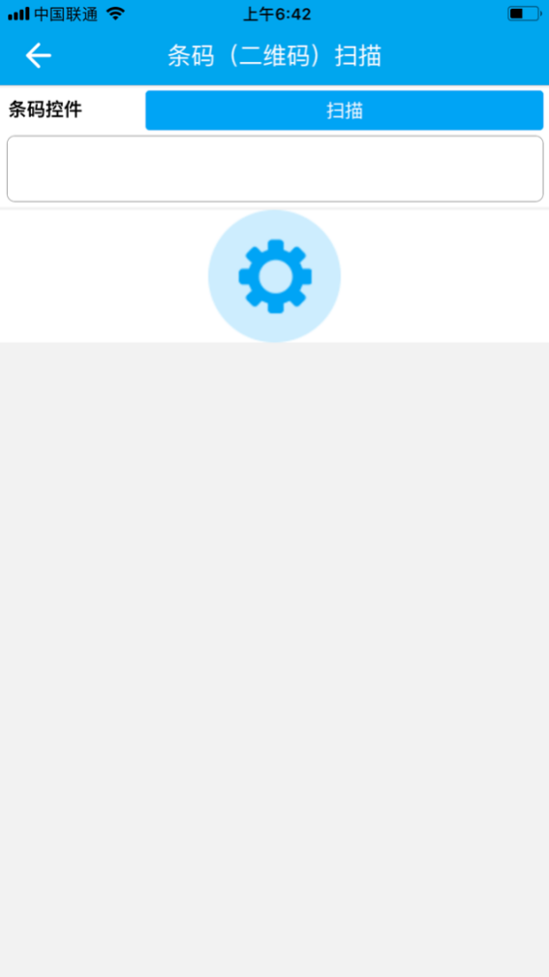 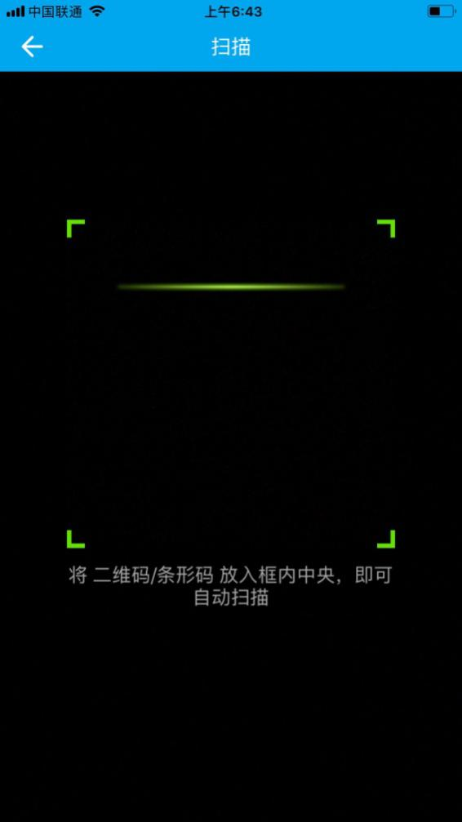

#### 4.20.3.1控件流程图

请求连接 返回数据

表单

服务器

导航控件

连接失败 承载

二维码组件

登录界面

#### 4.20.3.2功能描述

二维码生成组件，根据添加的文本自动生成二维码(2013.05.09组件名由2DCode改为Code2D)

#### 4.20.3.3服务器返回数据格式

|  |
| --- |
| MEIP_CODE =0  MEIP_MESSAGE=操作成功  MEIP_SEQUENCE=960f1ff559094a8780a0a7cb6e26b020  MEIP_TIMES=78  MEIP_RETURN_TYPE=MEIP_RETURN_FORM  MEIP_USERNAME=demo  Form = Form  Form.id = Form1  Form.title = 条码（二维码）扫描  Form.layout = BoxLayoutY  Form.refresh =  var.CodeScan1 = CodeScan  var.Chart1 = Chart  CodeScan1.label = 条码控件 |

## 4.21网页控件（WebBrower）

### 4.21.1WebView网页控件属性说明（继承自Component组件）

|  |  |  |  |
| --- | --- | --- | --- |
| 字段 | 类型 | 说明 | 默认值 |
| id | NSInteger | 网页控件id | WebView1 |
| title | NSString | 显示标题文本 | 空 |
| url | NSString | 载入的URL | 空 |
| html | NSString | 优先级低于url | 空 |
| loadingText | NSString | 加载时显示的文本 | loading |
| width | NSString | 网页控件宽度 | -1 |
| height | NSString | 网页控件高度 | -1 |
| bgColor | NSString | 网页控件背景颜色 | 255255255 |
| alpha | NSString | 网页控件透明度 | 100 |
| bgImage | NSString | 网页控件背景图片 | 空 |
| font | NSString | 网页控件字体 | 空 |
| filter | NSString | 有效性标识，NOTNULL、between: xx and yy、@this.属性值>=<值、@组件名.属性值>=<值、include:值1||值2、uninclude:值1||值2、regex：正则表达式 | 空 |
| visiable | NSString | 设置网页控件是否可见 | true |
| filterMsg | NSString | 当filter验证没通过时，如果filterMsg为空，则提示现在的提示文本，如果filterMsg不为空，则提示filterMsg的文本 | 空 |

### 4.21.2WebView网页控件方法说明（继承自Component组件）

|  |  |  |  |
| --- | --- | --- | --- |
| 方法名称 | 返回类型 | 传入参数(参数类型) | 方法说明 |
| execute | String |  | 执行JS |

### 4.21.3WebView网页控件举例

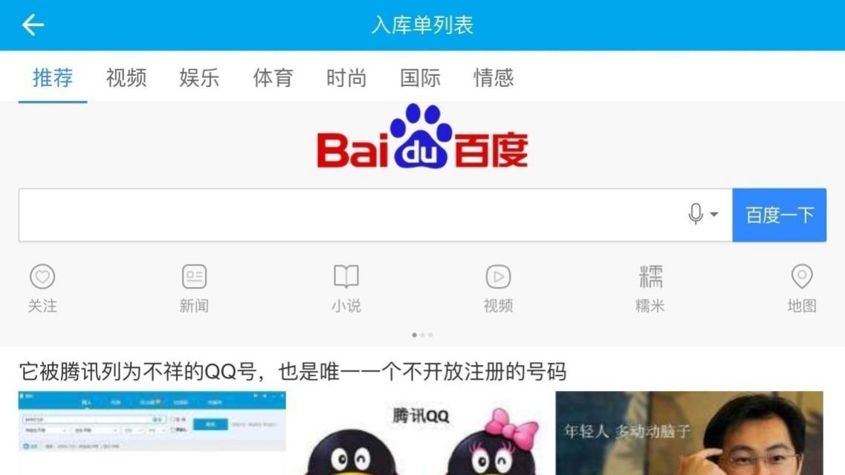

#### 4.21.3.1控件流程图

请求连接 返回数据

表单

服务器

导航控件

连接失败 承载

WebView网页控件

登录界面

#### 4.21.3.2功能描述

主要用来显示指定网址和执行JS

#### 4.21.3.3服务器返回数据格式

|  |
| --- |
| MEIP_CODE =0  MEIP_MESSAGE=操作成功  MEIP_SEQUENCE=c3898152436042f4bcca7c2765516898  MEIP_TIMES=78  MEIP_RETURN_TYPE=MEIP_RETURN_FORM  MEIP_USERNAME=demo  Form = Form  Form.id = testpi1  Form.layout = BoxLayoutY  Form.refresh =  var.WebView1 = WebView  WebView1.layout = LayoutX  WebView1.title = MobilePI  WebView1.url = http://www.baidu.com  WebView1.loadingText = 正在加载中  WebView1.isOpenWithSafari = false  Form.add.WebView1 = true |

## 4.22图片选择器（PhotoSelector）

### 4.22.PhotoSelector图片选择器属性说明（继承自Component组件）

|  |  |  |  |
| --- | --- | --- | --- |
| 字段 | 类型 | 说明 | 默认值 |
| id | NSInteger | 图片选择器id | PhotoSelector1 |
| label | NSString | 在文件选择框上方的Label的值，默认值为空，当为空时，不显示Label组件 | 空 |
| model | NSInteger | 0：普通模式即可选择文件也可用相机取景；1：只能用相机取景 | 0 |
| loadType | Integer | 上传地址，1为ftp上传，其他代表服务器上传 | 0 |
| ftpUrl | String | ftp地址、端口号、账号、密码及目标文件夹。格式如：192.168.1.1;21;bendi;1234;FTP | 空 |
| fileName | String | 图片名称 格式如：1.png | 空 |
| width | NSInteger | 图片选择器宽度 | -1 |
| height | NSInteger | 图片选择器高度 | -1 |
| LabelText | NSString | 在form中显示的label内容 | 空 |
| bgColor | NSString | 图片选择器背景颜色 | 255255255 |
| alpha | NSString | 图片选择器透明度 | 100 |
| bgImage | NSString | 图片选择器背景图片 | 空 |
| font | NSString | 图片选择器字体 | 空 |
| filter | NSString | 有效性标识，NOTNULL、between: xx and yy、@this.属性值>=<值、@组件名.属性值>=<值、include:值1||值2、uninclude:值1||值2、regex：正则表达式 | 空 |
| filterMsg | NSString | 当filter验证没通过时，如果filterMsg为空，则提示现在的提示文本，如果filterMsg不为空，则提示filterMsg的文本 | 空 |
| visiable | NSString | 设置图片选择器是否可见 | true |
| fileName | NSString | 服务器配置的值，当有值的时候，则下载这个文件并显示 | 空 |
| returnStringWithBase64 | NSData | 返回Base64字节格式数据 | 空 |
| uploadFileName | NSString | 上传图片的名称 | 空 |
| returnable | boolean | 固定值为true | true |
| returnValue | NSString | 返回Base64编码 | 空 |

### 4.22.3PhotoSelector图片选择器举例

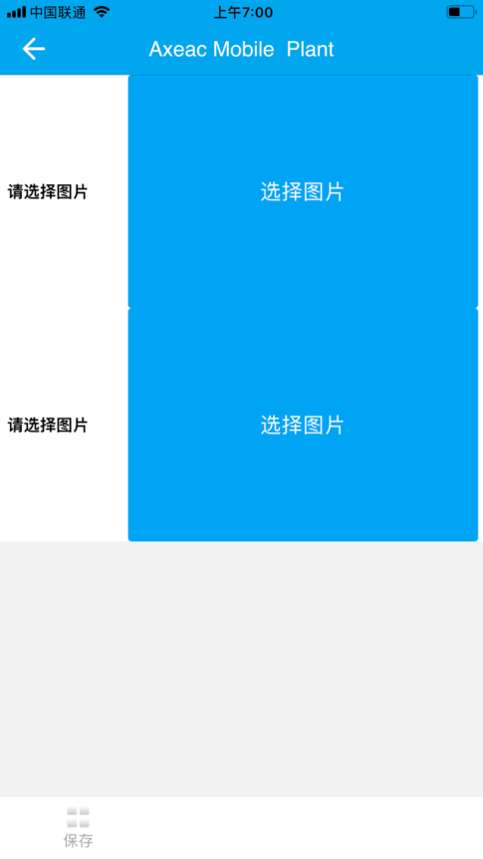

#### 4.22.3.1控件流程图

请求连接 返回数据

表单

服务器

导航控件

连接失败 承载

PhotoSelector图片选择器

登录界面

#### 4.22.3.2功能描述

用户可使用该图片选择器选择手机上的图片上传到服务器

#### 4.22.3.3服务器返回数据格式

|  |
| --- |
| MEIP_CODE =0  MEIP_MESSAGE=操作成功  MEIP_SEQUENCE=62763383ee694165be59a768c99c5e35  MEIP_TIMES=125  MEIP_RETURN_TYPE=MEIP_RETURN_FORM  MEIP_USERNAME=demo  Form = Form  Form.id = Form1  Form.title = Axeac Mobile Plant  Form.layout = BoxLayoutY  Form.padding = 0  Form.itemPadding = 0  Form.home = false  var.PhotoSelector1 = PhotoSelector  var.PhotoSelector2 = PhotoSelector  var.Operating1 = Operating  PhotoSelector1.fileName = 0591b2e7-aada-407c-80dc-d37660e9920c.png  PhotoSelector1.label = 请选择图片  PhotoSelector2.fileName = dc705e7a-fc69-4982-9f8c-1f136c996304.png  PhotoSelector2.label = 请选择图片  Operating1.text = 保存  Operating1.pageId = MAIN_IOS  Form.add.PhotoSelector1 = true  Form.add.PhotoSelector2 = true  Form.addButton.Operating1 = false |

## 4.23手写签名控件（Sign）

### 4.23.1 Sign手写签名控件属性说明（继承自LabelComponent标签控件）

|  |  |  |  |
| --- | --- | --- | --- |
| 字段 | 类型 | 说明 | 默认值 |
| label | NSString | 在文件选择框上方的Label的值，默认值为空，当为空时，不显示Label组件 | 空 |
| LabelText | NSString | 在form中显示的label内容 | 空 |
| ftpUrl | String | ftp地址、端口号、账号、密码及目标文件夹。格式如：192.168.1.1;21;bendi;1234;FTP | 空 |
| fileName | String | 图片名称 格式如：1.png | 空 |
| xPoints | NSInteger | 绘图的x坐标 | 0 |
| yPoints | NSInteger | 绘图的y坐标 | 0 |

### 4.23.2Sign手写签名控件方法说明（继承自LabelComponent标签控件）

|  |  |  |  |
| --- | --- | --- | --- |
| 方法名称 | 返回类型 | 传入参数(参数类型) | 方法说明 |
| showImage | void | image | 将绘制的图片返回到标签控件中 |

### 4.23.3Sign手写签名控件举例

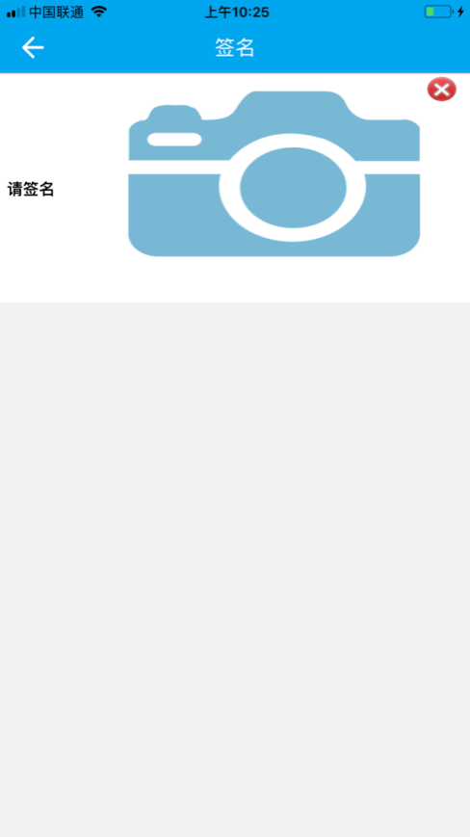 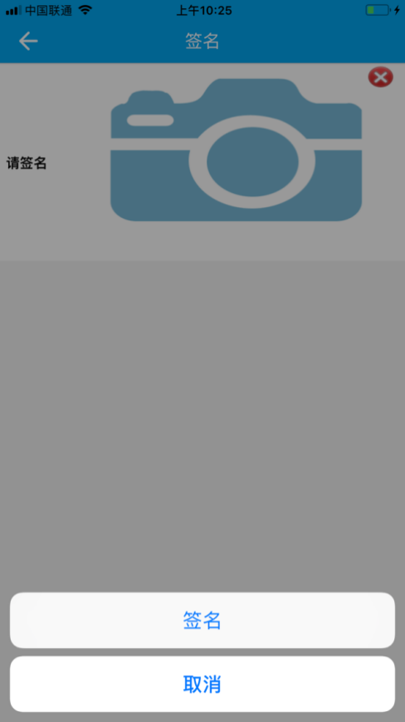

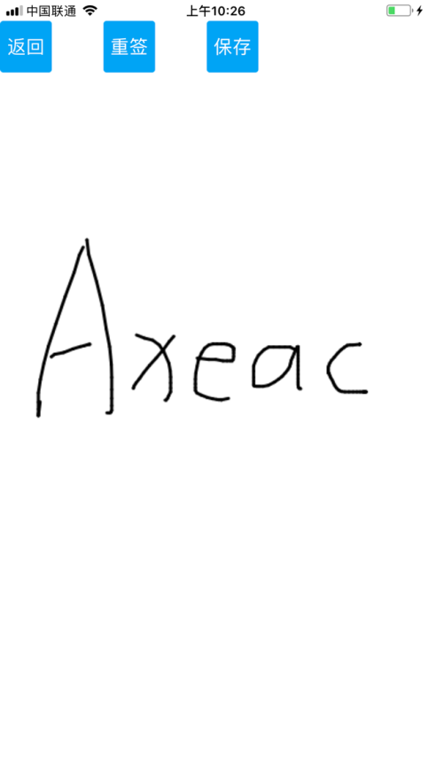 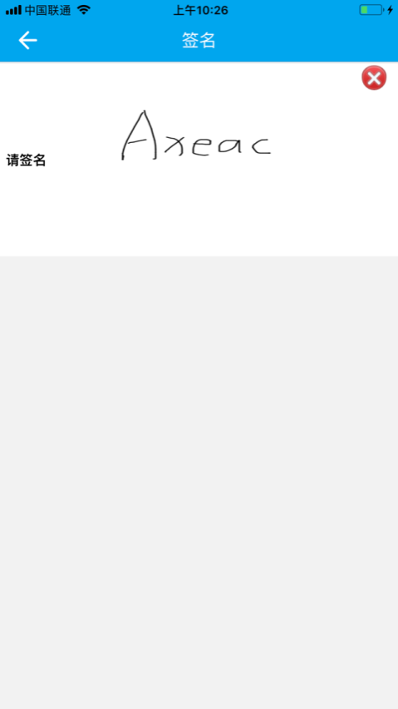

#### 4.23.3.1控件流程图

请求连接 返回数据

表单

服务器

导航控件

连接失败 承载

手写签名控件

登录界面

#### 4.23.3.2功能描述

用户可在OA导航中的签名控件中进行手写签名操作，用户签名后会生成一张签名图片上传到服务器中，需要使用该签名图片时，可从服务器中加载显示在签名控件中。

#### 4.23.3.3服务器返回数据格式

|  |
| --- |
| MEIP_CODE =0  MEIP_MESSAGE=操作成功  MEIP_SEQUENCE=08c1048e2e1c4bbbb72808e3a818c0d4  MEIP_TIMES=78  MEIP_RETURN_TYPE=MEIP_RETURN_FORM  MEIP_USERNAME=demo  Form = Form  Form.id = Form1  Form.title = 签名  Form.layout = BoxLayoutY  var.Sign1 = Sign  Sign1.label = 请签名  Form.add.Sign1 = true  Form.id = sign111 |

## 4.24待办提醒（BackLog）

### 4.24.1 BackLog待办提醒控件属性说明（继承自Component标签控件）

|  |  |  |  |
| --- | --- | --- | --- |
| 字段 | 类型 | 说明 | 默认值 |
| title | String | 待办标题 | 空 |
| txt1 | String | 待办信息1 | 空 |
| txt2 | String | 待办信息2 | 空 |
| txt3 | String | 待办信息3 | 空 |
| count | String | 待办数量 | 空 |
| click | String | 点击待办框后跳转的PAGE页面ID | 空 |
| color | String | 待办框背景色 | 空 |

### 4.24.2BackLog待办提醒控件举例



#### 4.24.2.1控件流程图

请求连接 返回数据

表单

服务器

导航控件

连接失败 承载

待办提醒控件

登录界面

#### 4.24.2.2功能描述

用户可在OA导航中的待办提醒控件中进行点击查看待办数目。

#### 4.24.3.3服务器返回数据格式

|  |
| --- |
| Form = Form  Form.id = Form1  Form.title = Axeac移动平台  Form.layout = BoxLayoutY  Form.padding = 0  Form.itemPadding = 0  Form.refresh =  Form.home = false  var.b1 = BackLog  b1.title = OA  b1.txt1 ={json->daiban.list.title}  b1.txt2 ={json->daiban.list.fqr}  b1.txt3 ={json->daiban.list.fqsj}  b1.color =135206235  b1.count={json->countdb.count.co}  b1.click= PAGE:dcworklist  var.b2 = BackLog  b2.title = ERP  b2.txt1 =测试ERP  b2.txt2 =合同报销  b2.txt3 =2016-01-01  b2.color =135206235  b2.count=1  Form.add.b1 = true  Form.add.b2 = true |

## 4.25附件（Adjunct）

### 4.25.1 Adjunct附件控件属性说明（继承自LabelComponent标签控件）

|  |  |  |  |
| --- | --- | --- | --- |
| 字段 | 类型 | 说明 | 默认值 |
| preview | boolean | 是否预览 | true |
| title | String | 标题文本 | 空 |
| adjunctUrl | String | 附件下载地址 | 空 |

### 4.25.2 Adjunct附件控件方法说明（继承自LabelComponent标签控件）

|  |  |  |  |
| --- | --- | --- | --- |
| 方法名称 | 返回类型 | 传入参数(参数类型) | 方法说明 |
| addData | void | 图标名称||显示名称||*||文件大小 | 添加附件信息 |

### 4.25.3 Adjunct附件控件举例

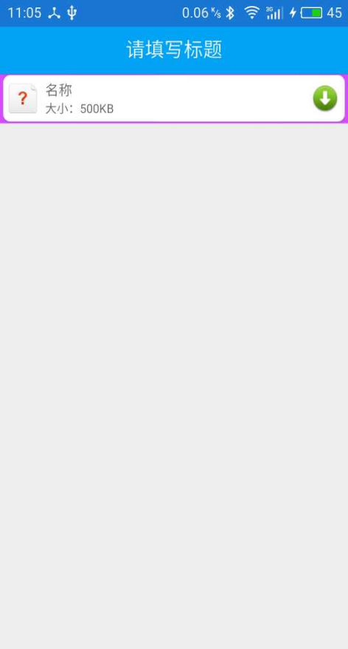

#### 4.25.3.1控件流程图

请求连接 返回数据

表单

服务器

导航控件

连接失败 承载

附件控件

登录界面

#### 4.25.3.2功能描述

用户可在OA导航中的附件控件中进行点击下载。

#### 4.25.3.3服务器返回数据格式

|  |
| --- |
| MEIP_CODE =0  var.Adjunct1 = Adjunct  Adjunct1.title = 附件  Adjunct1.bgColor = 214076255  Adjunct1.addData0=11||名称||33||500KB |

## 4.26录制控件（Record）

### 4.26.1 Record录制控件属性说明（继承自LabelComponent标签控件）

|  |  |  |  |
| --- | --- | --- | --- |
| 字段 | 类型 | 说明 | 默认值 |
| title | String | 显示标题文本 | 空 |
| icon | String | 标题图标 | 空 |
| fileName | String | 保存的文件名 | 空 |
| option | String | Video/Sound | Video |

### 4.26.2 Record录制控件方法说明（继承自LabelComponent标签控件）

|  |  |  |  |
| --- | --- | --- | --- |
| 方法名称 | 返回类型 | 传入参数(参数类型) | 方法说明 |
| start |  | 开始录制 |  |
| pause |  | 停止录制 |  |
| stop |  | 暂停录制 |  |

### 4.26.3Record录制控件举例

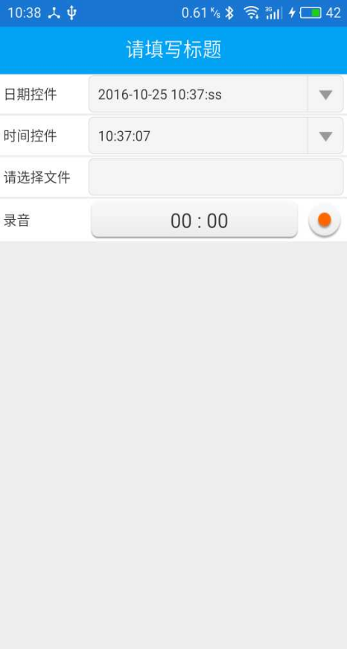

#### 4.26.3.1控件流程图

请求连接 返回数据

表单

服务器

导航控件

连接失败 承载

录制控件

登录界面

#### 4.26.3.2功能描述

用户可在OA导航中的录制控件中进行录制操作。

#### 4.26.3.3服务器返回数据格式

|  |
| --- |
| var.Record1 = Record  Record1.label = 录制 |

## 4.27隐藏域（HiddenText）

### 4.27.1 HiddenText隐藏域控件属性说明（继承自Component标签控件）

|  |  |  |  |
| --- | --- | --- | --- |
| 字段 | 类型 | 说明 | 默认值 |
| text | String | 隐藏域文本值 | 空 |
| returnable | boolean | 固定值true | true |
| returnValue | String | 返回text | 空 |

### 4.27.2HiddenText隐藏域控件举例

#### 4.27.2.1控件流程图

请求连接 返回数据

表单

服务器

导航控件

连接失败 承载

隐藏域控件

登录界面

#### 4.27.2.2功能描述

不生产UI控件，只是返回时调用

#### 4.27.2.3服务器返回数据格式

|  |
| --- |
| var.hiddenText1 = HiddenText  HiddenText1.text = 隐藏域 |

## 4.28文件选择控件（FileSelector）（android）

### 4.28.1 FileSelector文件选择控件属性说明（继承自LabelComponent标签控件）

|  |  |  |  |
| --- | --- | --- | --- |
| 字段 | 类型 | 说明 | 默认值 |
| path | String | 文件路径 | / |
| filter | String | 过滤器*.txt||*.doc | true |
| label | String | 文件选择框上方的label值 | 空 |
| LabelText | String | Form中显示的lable内容 | 空 |
| returnable | boolean | 固定值true | true |
| returnValue | String | 返回Base64编码 | 空 |

### 4.28.2 FileSelector文件选择控件举例

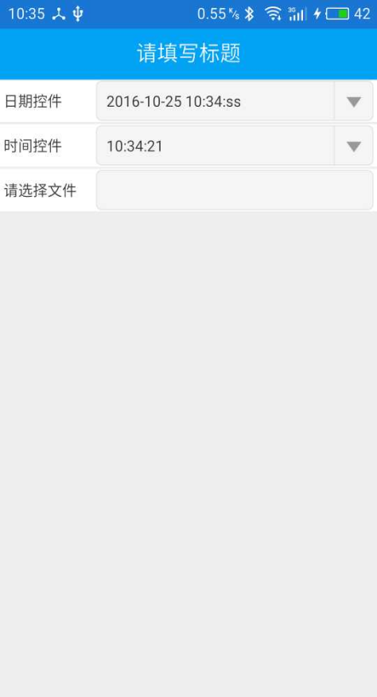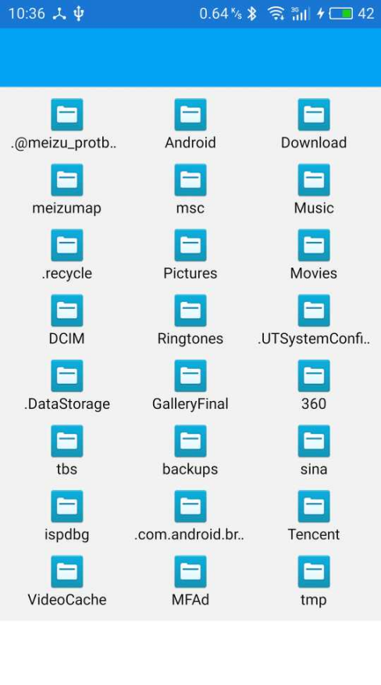

#### 4.28.2.1控件流程图

请求连接 返回数据

表单

服务器

导航控件

连接失败 承载

文件选择控件

登录界面

#### 4.28.3.2功能描述

用户可在OA导航中的文件选择控件中进行文件选择操作。。

#### 4.28.3.3服务器返回数据格式

|  |
| --- |
| var.FileSelector1 = FileSelector  FileSelector1.label = 选择文件 |

## 4.29Html列表控件（HtmlList）

### 4.29.1 Html列表控件属性说明（继承自Component标签控件）

|  |  |  |  |
| --- | --- | --- | --- |
| 字段 | 类型 | 说明 | 默认值 |
| headHtml | String | 列表前的html | 空 |
| bottomHtml | String | 底部的html，中间是列表的html | 空 |
| template | String | 模板HTML@@数字@@，数字是引用addRowData中个数 | 空 |
| next | String | 下次请求的MEIP | 空 |
| autoLoad | boolean | 是否自动加载 | true |

### 4.29.2 Html列表控件方法说明（继承自Component标签控件）

|  |  |  |  |
| --- | --- | --- | --- |
| 方法名称 | 返回类型 | 传入参数(参数类型) | 方法说明 |
| addRowData | void | 信息1||信息2||信息3，行信息添加，方法执行后，将当前Data结合temlate的HTML代码 |  |
| js | String | 执行excute方法，可以引用@@数字@@ @@Form变量@@。一般用于个性化 |  |
| addRowClick | void | 行级点击按钮，当存在多个事件时，弹出事件供用户选择。 |  |

### 4.29.3Html列表控件举例

#### 4.29.3.1控件流程图

请求连接 返回数据

表单

服务器

导航控件

连接失败 承载

Html列表控件

登录界面

#### 4.29.3.2功能描述

用户可在OA导航中的Html列表控件中进行操作。

## 4.30Html信息控件（HtmlContent）

### 4.30.1 Html信息控件属性说明（继承自Component标签控件）

|  |  |  |  |
| --- | --- | --- | --- |
| 字段 | 类型 | 说明 | 默认值 |
| html | String | Htlm代码 | 空 |
| js | String | 执行excute方法，可以引用@@数字@@ @@Form变量@@。一般用于个性化 | 空 |

### 4.30.2Html信息控件方法说明（继承自Component标签控件）

|  |  |  |  |
| --- | --- | --- | --- |
| 方法名称 | 返回类型 | 传入参数(参数类型) | 方法说明 |
| Data.变量名 | void | 设置组件存储的变量名，替换js及HTML代码里的@@data.Id@@内容 |  |
| addOptionButton | void | 点击按钮事件 |  |
| click | String | 长按某行时出现的按钮，弹出的上下文菜单标题为“可用操作[当前行的值]”，格式为=ID||Name||Icon||PAGEID:id=0，name=1，如果值里没有=，则用key从data里取。 |  |
| Property.元素ID.属性 | void | 设置html元素属性，元素属性可以任意，一般用来绑定 |  |

### 4.30.3 Html信息控件举例

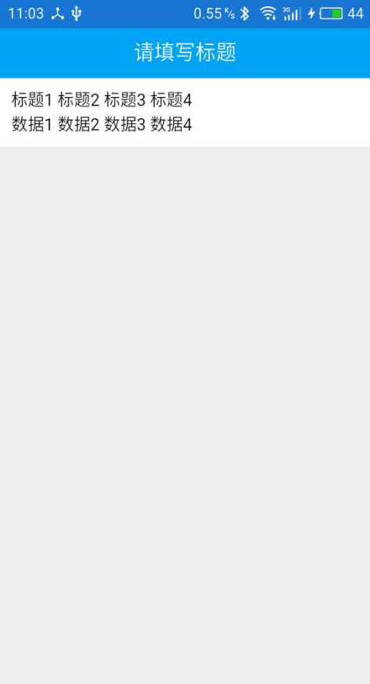

#### 4.30.3.1控件流程图

请求连接 返回数据

表单

服务器

导航控件

连接失败 承载

Html信息控件

登录界面

#### 4.30.3.2功能描述

用户可在OA导航中的Html信息控件中进行操作。

#### 4.30.3.3服务器返回数据格式

|  |
| --- |
| var.HtmlContent1 = HtmlContent  HtmlContent1.html = <table><tr><td>标题1</td><td>标题2</td><td>标题3</td><td>标题4</td></tr><tr><td>数据1</td><td>数据2</td><td>数据3</td><td>数据4</td></tr></table> |

## 4.31操作按钮（SystemButton）

### 4.31.1 SystemButton操作按钮控件属性说明（继承自Component标签控件）

|  |  |  |  |
| --- | --- | --- | --- |
| 字段 | 类型 | 说明 | 默认值 |
| text | String | 按钮文本 | 空 |
| icon | String | 按钮图标 | 空 |
| confirm | String | 提示文本，不为空时，点击按钮后提示该文本，用户选择是时，再执行按钮操作。 | 空 |
| textPosition | String | 文本方向bottom||right | 空 |
| pageId | String | 页面ID，优先级高 | 空 |
| opId | String | 操作ID，优先级低 | 空 |

### 4.31.2Sign手写签名控件方法说明（继承自LabelComponent标签控件）

|  |  |  |  |
| --- | --- | --- | --- |
| 方法名称 | 返回类型 | 传入参数(参数类型) | 方法说明 |
| addActivity.aid |  | 添加按钮的活动ID和名称addActivity.aid=XXX |  |
| aid.userId |  | 用户名称 |  |
| addUsers.userId |  | 设置此属性后，不显示环节列表，只显示这里显示的用户。 |  |

### 4.31.3 SystemButton操作按钮控件举例

#### 4.31.3.1功能描述

执行操作和跳转页面和工作流的按钮，当点击返回参数包括：

页面上所有注册为true，且可以返回的控件。

option=被点击按钮ID

optionName = 被点击按钮文本

nextActivity = 用户选中的下一环节

nextActivityUsers = 下用户选择的下一环节的操作用户列表，以逗号分开，例如840070,840052。

按钮选择的人和环节

## 4.32返回首页控件（IndexButton）

### 4.32.1 IndexButton返回首页控件属性说明（继承自SystemButton操作按钮控件）

|  |  |  |  |
| --- | --- | --- | --- |
| 字段 | 类型 | 说明 | 默认值 |
| text | String | 按钮文本 | 空 |
| icon | String | 按钮图标 | 空 |
| confirm | String | 提示文本，不为空时，点击按钮后提示该文本，用户选择是时，再执行按钮操作。 | 空 |

### 4.32.2 IndexButton返回首页控件举例

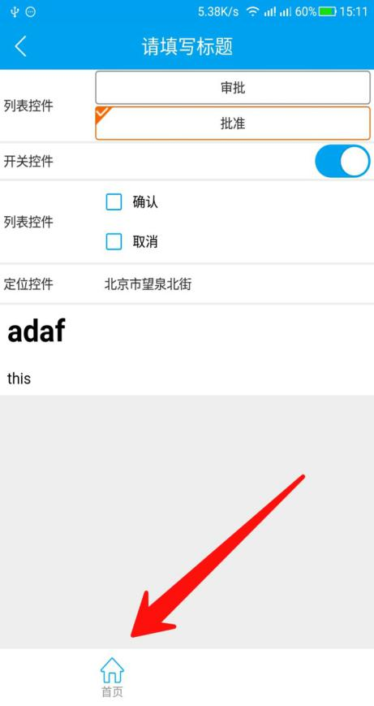

#### 4.32.2.1控件流程图

请求连接 返回数据

表单

服务器

导航控件

连接失败 承载

返回首页控件

登录界面

#### 4.32.2.2功能描述

用户点击返回首页。

#### 4.32.2.3服务器返回数据格式

|  |
| --- |
| var.IndexButton1 = IndexButton |

## 4.33信息按钮控件（InfoButton）

### 4.33.1 信息按钮控件属性说明（继承自SystemButton操作按钮控件）

|  |  |  |  |
| --- | --- | --- | --- |
| 字段 | 类型 | 说明 | 默认值 |
| text | String | 设置显示文本 | 空 |
| type | String | 显示类型 PHONE/MAIL/URL | 空 |

### 4.33.2 信息按钮控件举例

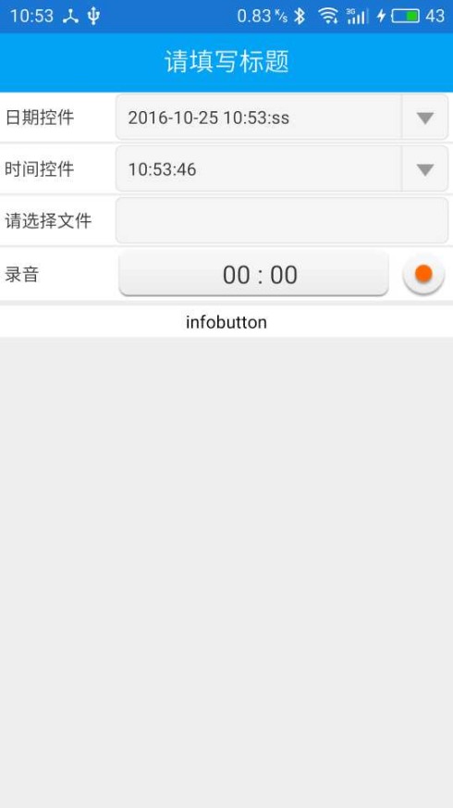

#### 4.33.2.1控件流程图

请求连接 返回数据

表单

服务器

导航控件

连接失败 承载

信息按钮控件

登录界面

#### 4.33.2.2功能描述

信息按钮，信息类型包括电话或手机号、邮件地址、网页。点击后弹出浮动框进行选择，电话或手机号显示呼叫及发短信、保存到联系人，邮件地址显示发送邮件、保存到联系人。URL地址显示打开地址。

#### 4.33.2.3服务器返回数据格式

|  |
| --- |
| var.info1 = InfoButton  info1.text=info  info1.name=infobutton  info1.type=URL |

# 5.系统出错处理

如果用户连接服务器请求数据，时间超过3s仍未连接上服务器，则提示“系统连接失败，请检查网络或联系系统管理员”信息，该提示信息停留2s后消失，并且返回登录页面。在一切正常情况下则可根据选择的服务器权限来进入相应的主界面。